概述
参考：
https://zxl19.github.io/cpp-material/#%E5%B9%B6%E5%8F%91

何为并发？
﻿ 最简单和最基本的并发,是指两个或更多独立的活动同时发生。

计算机系统中的并发
﻿计算机领域的并发指的是在单个系统里同时执行多个独立的任务，而非顺序的进行一些活动。
﻿以前，大多数计算机只有一个处理器， 具有单个处理单元（processing unit）或核心（core），如今还有很多这样的台式机。这种机器只能在某一时刻执行一个任务，不过它可以每秒进行多次任务切换。通过“这个任务做一会，再切换到别的任务，再做一会儿”的方式，让任务看起来是并行执行的。这种方式称为任务切换。如今,我们仍然将这样的系统称为并发：因为任务切换得太快，以至于无法感觉到任务在何时会被暂时挂起，而切换到另一个任务。任务切换会给用户和应用程序造成一种“并发的假象”。因为这种假象，当应用在任务切换的环境下和真正并发环境下执行相比，行为还是有着微妙的不同。特别是对内存模型不正确的假设，在多线程环境中可能不会出现。
﻿多处理器计算机用于服务器和高性能计算已有多年。基于单芯多核处理器（多核处理器）的台式机，也越来越大众化。无论拥有几个处理器，这些机器都能够真正的并行多个任务。我们称其为硬件并发（hardware concurrency）。
﻿图1.1显示了一个计算机处理恰好两个任务时的理想情景， 每个任务被分为10个相等大小的块。在一个双核机器（具有两个处理核心）上，每个任务可以在各自的处理核心上执行。在单核机器上做任务切换时，每个任务的块交织进行。 但它们中间有一小段分隔（图中所示灰色分隔条的厚度大于双核机器的分隔条）；为了实现交织进行，系统每次从一个任务切换到另一个时都需要切换一次上下文（context switch），任务切换也有时间开销。进行上下文的切换时，操作系统必须为当前运行的任务保存CPU的状态和指令指针，并计算出要切换到哪个任务，并为即将切换到的任务重新加载处理器状态。然后，CPU可能要将新任务的指令和数据的内存载入到缓存中，这会阻止CPU执行任何指令，从而造成的更多的延迟。
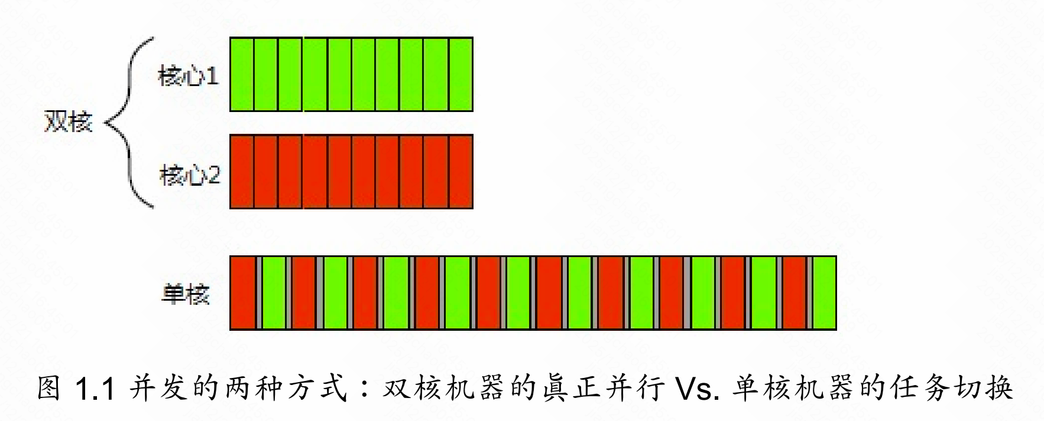
有些处理器可以在一个核心上执行多个线程，但硬件并发在多处理器上效果更加显著。硬件线程最重要的是数量，也就是可以并发运行独立任务的数量。即便是硬件并发的系统，也有比硬件“可并行最大任务数”还要多的任务需要执行，所以任务切换在这些情况下仍然适用。例如，一个台计算机上可能会有成百上千个的任务在运行，即便是在计算机处于空闲时，还是会有后台任务在运行。正是任务切换使得这些后台任务可以运行，这样系统使用者就可以同时运行文字处理器、编译器、编辑器和Web浏览器了。
图1.2显示了四个任务在双核处理器上的任务切换，仍是将任务整齐地划分为同等大小子任务块的理想情况。实际上，许多因素会使得任务分割不均或调度不规则。
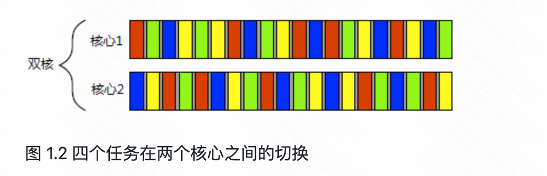
无论应用是在单核处理器，还是多核处理器上运行，不论是任务切换，还是硬件并发，这里提到的技术、功能和类都会涉及。如何使用并发，很大程度上取决于可用的硬件并发。

并发的方式
试想当两个程序员在两个独立的办公室一起做一个软件项目，他们可以安静地工作、互不干扰，并且人手一套参考手册。但沟通起来就有些困难，比起可以直接交谈，他们必须使用电话、电子邮件或到对方的办公室进行面对面交流。并且，管理两个办公室需要有一定的经费支出，还需要购买多份参考手册。
假设，让开发人员同在一间办公室办公，他们可以自由的对某个程序设计进行讨论，也可以在纸或白板上绘制图表，对设计观点进行辅助性阐释。现在，只需要管理一个办公室和一套参考资料就够了。遗憾的是，开发人员可能难以集中注意力，并且还可能存在资源共享的问题(比如，“参考手册哪去了?”)
以上两种方法，描绘了并发的两种基本途径。开发人员代表线程，办公室代表进程。第一种方式是每个进程只要一个线程，这就类似让每个开发人员拥有自己的办公室。而第二种方式是每个进程有多个线程，如同一个办公室里有两个开发人员。让我们在一个应用中，简单的分析一下这两种方式。

多进程并发
使用并发的第一种方式，是将应用程序分为多个独立的进程同时运行，就像同时进行网页浏览和文字处理一样。如图1.3所示，独立的进程可以通过进程间的通信渠道传递讯息（信号、套接字、文件、管道等等）。不过，这种进程间的通信通常非常复杂，或是速度很慢。这是因为操作系统会对进程进行保护，以避免一个进程去修改另一个进程的数据。还有一个缺点是运行多个进程的固定开销：需要时间启动进程，操作系统需要资源来管理进程等等。
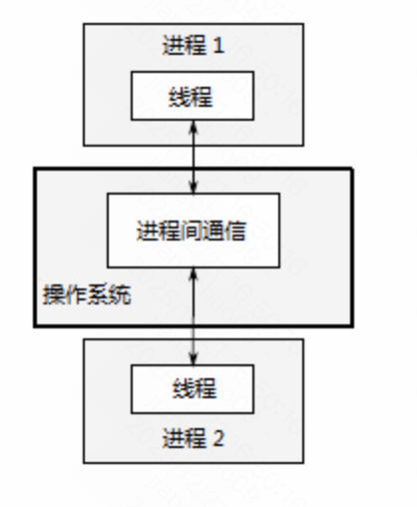
图 1.3 一对并发运行的进程之间的通信
当然，以上的机制也不是一无是处：操作系统在进程间提供了保护和更高级别的通信机制，可以更容易编写安全的并发代码。实际上，在类似于Erlang的编程环境中，会将进程作为并发的基础块。
使用多进程实现并发还有一个优势——可以使用远程连接（可能需要联网）的方式，在不同的机器上运行独立的进程。虽然，这增加了通信成本，但在设计精良的系统中，这种低成本方案可提高程序的并行可用性和性能。

多线程并发
并发的另一个方式，在单进程中运行多个线程。线程很像轻量级的进程：每个线程相互独立运行，并且可以在不同的指令序列中运行。不过，进程中的所有线程都共享地址空间，并且能访问到大部分数据———全局变量仍然是全局的，指针、对象的引用或数据可以在线程之间传递。虽然，进程之间通常共享内存，但同一数据的内存地址在不同的进程中不相同，所以这种共享难以建立和管理。图1.4展示了一个进程中的两个线程，正在通过共享内存进行通信。
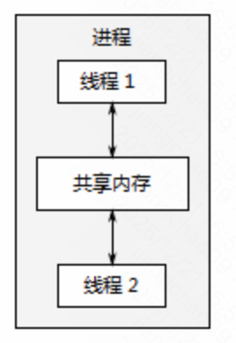
图 1.4 同一进程中，一对并发线程间的通信
地址空间共享，以及缺少线程间的数据保护，使得操作系统记录的工作量减小，所以使用多线程的开销远远小于多进程。不过，共享内存的灵活性是有代价的：如果多个线程访问数据，那么必须确保每个线程所访问到的数据一致，这就需要对线程通信做大量的工作。
多个单线程/进程间的通信，要比单一进程中多线程通信的开销大，若不考虑共享内存可能带来的问题，多线程将会成为主流语言（包括C++）更青睐的并发方式。此外，C++标准并未对进程通信提供原生支持，所以实现会依赖于平台相关的API。因此，本书只关注多线程的并发，之后所提到“并发”，均为多线程实现。
多线程应用中，还有一种方式：并行。

并发与并行
对多线程来说，这两个概念大部分是重叠的。对于很多人来说，它们没有什么区别。这两个词是用来描述硬件同时执行多个任务的方式，而“并行”更加注重性能。使用硬件提高数据处理速度时，会讨论程序的并行性。当关注重点在于任务分离或任务响应时，会讨论程序的并发性。这两个术语存在的目的，就是为了区别多线程中不同的关注点。
了解了并发后，来看看为什么要使用并发。

为什么使用并发？
原因有二：分离关注点（SOC）和性能（或者可能是两个都有）。

分离关注点
编写软件时，分离关注点是个好办法。通过将相关的代码与无关的代码分离，可以使程序更容易理解和测试，从而减少出错的可能。即使一些操作需要同时进行，依旧可以使用并发，分离不同的功能区域。若不显式地使用并发，就得编写一个任务切换机制，或者在操作中主动地调用一段不相关的代码。
假设有一个用户界面的处理密集型应用——DVD播放程序。这样的应用程序，应具备这两种功能：一，要从光盘中读出数据，对图像和声音进行解码，之后把解码出的信号输出至视频和音频硬件中进行处理，从而实现DVD的播放；二，接收来自用户的输入，当用户单击“暂停”、“返回菜单”或“退出”按键的时候执行对应的操作。当应用是单个线程时，应用需要在回放期间定期检查用户的输入，这就需要把“DVD播放”代码和“用户界面”代码放在一起。如果使用多线程方式来分离这些关注点，“用户界面”代码和“播放DVD”代码不需要放在一起：一个线程可以处理“用户界面”，另一个进行“播放DVD”。它们之间会有交互（用户点击“暂停”），不过任务需要人为的进行关联。
这会带来响应上的错觉，因为用户界面线程通常可以立即响应用户的请求，尽管当请求传递给工作中的线程时，其响应可能只是显示“忙碌中”的光标或“请等待”的消息。同理，独立的线程通常用来执行那些必须在后台持续运行的任务，例如：桌面搜索程序中监视文件系统变化的任务。因为交互清晰可辨，所以会使每个线程变的更加简单。
这种情况下，对线程的划分是基于概念上的设计，所以线程数不再依赖CPU核芯数。

性能
重核系统已经存在了几十年，直至现今，它们也只在超级计算机、大型机和大型服务器系统中才能看到。然而，芯片制造商越来越倾向于芯片的多核设计，即在单芯片上集成2、4、16或更多的处理器，从而获取更好的性能。因此，多核计算机、多核嵌入式设备，现在越来越普遍。它们计算能力的提高不是使单一任务运行的更快，而是并行多个任务。曾今，开发者无需做任何事，可以看着程序随着处理器的更新换代而变得更快。但是现在，如Herb Sutter所说的，“没有免费的午餐了。”如果想要利用日益增长的计算能力，那就必须设计多任务并发式软件，那些迄今都忽略并发的开发者们要上心了。
有两种利用并发来提高性能的方式：第一，将一个单个任务分成几部分并行运行，从而降低总运行时间，这就是任务并行（task parallelism）。虽然，这听起来很直观，但是一个相当复杂的过程，因为各个部分之间可能存在着依赖。区别可能是在过程方面——一个线程执行算法的一部分，而另一个线程执行算法的另一个部分——或是在处理数据——每个线程在不同的数据块上执行相同的操作（第二种方式）。后一种方法被称为数据并行（data parallelism）。
容易并行的算法称为是“易并行的”(embarrassingly parallel)。易并行算法具有良好的可扩展特性——当可用硬件线程的数量增加时，算法的并行性也会随之增加，这种算法很好的体现了“人多力量大”。如果算法中有不易并行的部分，可以把算法划分成固定（不可扩展）数量的并行任务。
并发提升性能的第二种方式，是利用并行来解决更大的问题：每次只处理一个文件，不如处理2个、10个或20个。虽然，这是数据并行的一种应用（通过对多组数据同时执行相同的操作），但着重点不同。处理等量数据仍然需要同样的时间，但现在在相同的时间内处理了更多的数据。这种方法也有限制，并非所有情况下都是有效的。不过，这种方法所带来的吞吐量提升，可以让某些功能成为可能——如果图片的不同区域能被并行地处理，程序就可以处理更高分辨率的视频。

什么时候不使用并发
知道何时不使用并发与知道何时使用一样重要。
不使用并发的唯一原因就是收益比不上成本。使用并发的代码在很多情况下难以理解，因此编写和维护多线程代码会产生脑力成本，而增加的复杂性也可能会引起更多的错误。除非潜在的性能增益足够大或关注点分离地足够清晰，能抵消为确保正确开发所需的额外时间，以及维护代码的额外成本；否则，勿用并发。
同样地，性能增益可能会小于预期。启动线程时存在固有开销，因为操作系统需要分配内核资源和堆栈空间，才能把新线程加入调度器中。如果在线程上的任务完成得很快，那么实际执行任务的时间要比启动线程的时间小很多，这会导致应用的整体性能不如直接使用单线程。
此外，线程的资源有限。如果太多的线程同时运行，则会消耗很多操作系统资源，从而使得操作系统整体上运行得更加缓慢。不仅如此，因为每个线程都需要一个独立的堆栈，所以运行太多的线程也会耗尽进程的可用内存或地址空间。对于一个可用地址空间为4GB(32bit)的架构来说，这的确是个问题：如果每个线程都有一个1MB的堆栈（很多系统都会这样分配），那么4096个线程将会用尽所有地址空间（不会给代码、静态数据或者堆数据留有任何空间）。即便是64位（或者更大）的系统，不存在这种地址空间限制，但其他资源也是有限的：如果你运行了太多的线程，也会出问题。尽管线程池可以用来限制线程的数量，但也并不是什么灵丹妙药。
当客户端/服务器（C/S）应用在服务端为每一个链接启动一个独立的线程时，对于少量链接没有问题，但当用于需要处理大量链接的高需求服务器时，就会因为线程太多而耗尽系统资源。这种场景下，使用线程池可以对性能进行优化。
最后，运行越多的线程，操作系统就需要越多的上下文切换，每一次切换都需要耗费时间。所以在某些时候，增加线程实际上会降低应用的整体性能。如果试图得到系统的最佳性能，可以考虑使用硬件并发（或不用），并调整运行线程的数量。
和所有其他优化策略一样，我们为了性能而使用并发：它可以大幅度提高应用的性能，但也可能让代码更加复杂，难以理解，并且更容易出错。因此，应用中只有性能关键部分，才值得并发化。当然，如果性能收益仅次于设计清晰或分离关注点，也可以使用多线程。
既然已经看到了这里，那无论是为了性能、关注点分离，亦或是因为多线程星期一（multithreading Monday）(译者：可能是学习多线程的意思)，你应该确定要在应用中使用并发了。
好！那对于C++开发者来说，多线程意味着什么呢？

C++中的并发和多线程
使用C++11标准，可以编写不依赖平台扩展的多线程代码。了解C++线程库前，先来了解一下C++多线程的发展史。

C++多线程历史
C++98(1998)标准不承认线程的存在，并且各种语义以顺序抽象的形式编写。不仅如此，也没有内存模型，所以C++98标准在缺少编译器扩展的情况下，没办法编写多线程应用。
当然，编译器供应商可以自由地向语言添加扩展，C语言中流行的多线程API——POSIX标准中的C标准和Microsoft Windows API——很多C++编译器供应商，通过各种平台相关的扩展来支持多线程。这种支持受限于平台，并且需要相应平台的运行库(例如，异常处理机制的代码)能在多线程情况下正常工作。因为编译器和处理器的实际表现很不错，所以在少数编译器供应商提供正式的多线程内存模型之前，开发者们已经写了很多的C++多线程程序了。
由于不满足于使用平台相关的API来处理多线程，C++开发者们希望使用面向对象的多线程工具。像MFC这样的应用框架，和Boost和ACE这样的通用库，这些库提供了很多简化任务的多线程工具。各种库在细节方面差异很大，但在启动线程的方面，却大同小异。其使用一种便利的设计，也就是使用带锁的获取资源即初始化（RAII, Resource Acquisition Is Initialization）的方式。
编写多线程代码需要扎实的编程基础，当前的很多C++编译器为多线程编程者提供了对应的API，还有一些与平台无关的C++库。这样，开发者们就可以通过这些API来实现多线程。不过，由于缺乏统一的标准，以及内存模型，就会产生一些问题，这些问题在跨平台的多线程应用上表现得尤为明显。

支持并发
这些随着C++11标准的发布而改变，新标准中不仅有了全新的内存模型，C++标准库也扩展了：管理线程、保护共享数据、线程间同步操作，以及原子操作。
标准线程库很大程度上，基于之前C++库的经验积累。特别是Boost线程库，作为新标准库的很多类与Boost库中的相关类有着相同名称和结构。随着C++标准的进步，Boost线程库也随着C++标准在许多方面做出改变，这样之前使用Boost的用户会发现自己非常熟悉C++11的线程库。
支持并发仅是C++11标准的变化之一，为了让开发者们的工作变得更加轻松，还有很多对于语言自身的改善。这些内容不在本书的讨论范围内，但是其中的一些变化对线程库及其使用方式有着很大的影响。

C++14和C++17对并发和并行的更多支持
C++14中为并发和并行添加了一个新的互斥量类型，用于保护共享数据。C++17考虑的更多：添加了一整套的并行算法。两个标准将整个标准库进行了补强，这让书写多线程代码变得更加容易。
之前还提到了一个并发技术标准，其描述C++标准对于函数和类的扩展，尤其是对线程同步方面。
C++新标准直接支持原子操作，允许开发者通过指定语义的方式编写代码，从而无需了解与平台相关的汇编指令。这对于编写高效、可移植的代码来说，无疑是一个好消息。编译器不仅可以搞定具体平台，还可以编写优化器来解释操作语义，从而让程序得到更好的优化。

C++线程库的效率
这是高性能计算开发者的担忧之一。为了效率，C++整合了一些底层工具。这样就需要了解使用高级工具和使用低级工具的开销差，这个开销差就是抽象代价（abstraction penalty）。
C++标准委员会在设计标准库时，特别是线程库，就注意到了这点。目的就是在实现相同功能的前提下，确保使用高级API和使用底层API带来的性能收益相当。这样，标准库在主流平台上都能有高效实现（带有非常低的抽象代价）。
为了达到终极性能，需要给与硬件打交道的开发者提供足够多的底层工具。为了这个目的，形成了原子操作库，可直接控制单个位、字节、内部线程间的同步，以及对所有变化的可见性。原子类型可以在很多地方使用，使用新标准的代码会有更好的可移植性，并且容易维护。
标准库也提供了更高级别工具，使得编写多线程代码更加简单。因为有额外的代码需要执行，这些工具确实会带来性能开销。总的来说，性能开销和手工编写的函数差不多，并且编译器会内联大部分代码。
某些情况下，高级工具会提供一些额外的功能。极少的情况下，一些未使用的功能会影响其他代码的性能。如果很看重程序的性能，并且高级工具带来的开销过高，最好是通过较低层工具来实现功能。绝大多数情况下，用过高的复杂性和过大的出错率，来交换小幅度的性能收益是不划算的。即便是瓶颈出现在C++标准库的工具中，也可能由低劣的程序设计造成。例如，如果过多的线程竞争一个互斥单元，将会很明显的影响性能。与其在互斥操作上耗费时间，不如重新设计，减少互斥单元上的竞争。
C++标准库没有提供所需的性能或行为时，就需要使用与平台相关的工具了。

平台相关的工具
虽然C++线程库为多线程和并发处理提供了较全面的工具，但某些平台会提供额外的工具。为了方便地使用这些工具，又使用标准C++线程库，在C++线程库中提供一个native_handle()的成员函数，允许通过使用平台相关API直接操作底层实现。就其本质而言，任何使用native_handle()执行的操作都是完全依赖于平台，这也超出了本书（同时也是标准C++库本身）讨论的范围。
所以，使用平台相关的工具之前，先了解一下标准库能够做些什么吧。

并发控制方式
C++ 控制并发的手段大致分 6 类：
1、互斥锁 Mutex 系列
2、读写锁（shared_mutex 等）
3、条件变量 condition_variable
4、原子操作 std::atomic（无锁/低锁）
5、线程同步原语（barrier、latch、semaphore）
6、高级并发框架（futures、async、线程池）

锁控制

锁管理
C++11标准为我们提供了两种基本的锁类型，分别如下：
std::lock_guard，与Mutex RAII相关，方便线程对互斥量上锁。
std::unique_lock，与Mutex RAII相关，方便线程对互斥量上锁，但提供了更好的上锁和解锁控制。

std::lock_guard
特点：
RAII管理：构造时自动加锁，析构时自动解锁
不可移动：不支持移动语义
简单高效：开销最小的锁管理器
不可手动控制：无法手动unlock和重新lock
适用场景：
简单的临界区保护
整个作用域都需要持有锁
对性能要求较高的场景
选择指南：
1、使用lock_guard的情况
简单的临界区保护
整个函数或代码块需要持有锁
追求最佳性能
不需要与条件变量配合
2、使用unique_lock的情况
需要手动控制锁的时机
与条件变量配合使用
需要在不同作用域间传递锁
需要超时获取锁
复杂的锁控制逻辑
3、性能考虑
lock_guard：开销最小，编译器优化最好
unique_lock：功能更强但开销略大
在性能敏感的代码中优先选择lock_guard
最佳实践：
优先级顺序
1、优先使用lock_guard：满足需求的情况下
2、必要时使用unique_lock：需要额外功能时
3、避免手动lock/unlock：容易出错，破坏RAII

std::unique_lock
特点：
灵活控制：支持手动lock/unlock
可移动：支持移动语义，可以转移锁的所有权
延迟加锁：可以构造时不加锁
条件变量兼容：可以与std::condition_variable配合使用
超时支持：支持try_lock_for/try_lock_until
适用场景：
需要手动控制锁的获取和释放
与条件变量配合使用
需要在函数间传递锁的所有权
复杂的锁控制逻辑

互斥量与临界区/mutex
std::mutex是C++11中最基本的mutex类，通过实例化std::mutex可以创建互斥量，而通过其成员函数lock()可以进行上锁，unlock()可以进行解锁。但是在在实际编写代码的过程中，最好不去直接调用成员函数，因为调用成员函数就需要在每个临界区的出口处调用unlock()，当然，还包括异常。这时候C++11还为互斥量提供了一个RAII语法的模板类 std::lock_gurad。RAII在不失代码简洁性的同时，很好的保证了代码的异常安全性。
基础锁类型
std::mutex：基本互斥锁，不可重入
std::recursive_mutex：递归锁，同一线程可多次获取
std::timed_mutex：支持超时的锁
std::shared_mutex：读写锁（C++17）
特点对比
mutex：最基础，性能最好，但不支持重入
recursive_mutex：支持重入，但性能略差
timed_mutex：支持try_lock_for/try_lock_until
shared_mutex：支持共享锁和独占锁

互斥锁（Mutex, std::mutex / std::timed_mutex / std::recursive_mutex）
适用场景：
对共享资源进行独占访问
临界区较短
竞争程度从低到中均可
逻辑必须保证互斥，不允许两个线程同时进入
不适用场景：
高竞争、高冲突（锁开销大，容易导致上下文切换）
长时间占用临界区（锁持有时间长 → 整体吞吐下降）
可分解为 lock-free 场景（锁太重）
特点：
最简单，语义直接：独占锁
有阻塞/唤醒开销
mutex 是基础（condition_variable、future 等都依赖它）

std::recursive_mutex

读写锁（shared_mutex, shared_timed_mutex）
适用场景：
读多写少场景
例如：缓存、多读少写的数据结构、配置访问
不适用场景：
写操作频繁 → 写锁容易被读锁“饿死”
临界区轻量、竞争不大（普通 mutex 性能更好）
读写都非常重 → 更倾向于采用 lock-free 数据结构
特点：
多个读者可并行，写者独占
控制粒度比 mutex 更细，但代码更复杂

std::shared_mutex

Spinlock

定位
在锁体系中的位置
锁管理器层：lock_guard、unique_lock（管理锁的生命周期）
↓
锁类型层：mutex、recursive_mutex、timed_mutex、spinlock（提供锁的基本功能）
spinlock是锁类型层的一种，与std::mutex属于同一层级，但实现机制完全不同。

spinlock vs mutex
等待机制差异
- mutex（互斥锁）：获取不到锁时线程会阻塞睡眠，由操作系统调度
- spinlock（自旋锁）：获取不到锁时线程会忙等待，持续检查锁状态
实现原理
- mutex：依赖操作系统内核，涉及用户态/内核态切换
- spinlock：纯用户态实现，通常基于原子操作的CAS循环

特点

优点
- 低延迟：无内核态切换开销
- 简单高效：临界区很短时性能更好
- 实时性好：不依赖操作系统调度

缺点
- CPU消耗：忙等待会持续消耗CPU资源
- 不适合长临界区：会造成CPU资源浪费
- 可能饥饿：高优先级线程可能一直占用CPU

与lock_guard/unique_lock的兼容性
完全兼容
spinlock可以与lock_guard和unique_lock配合使用，因为它们都遵循相同的锁接口：
// 自定义spinlock类（C++标准库没有提供）
class spinlock {
public:
void lock();
void unlock();
bool try_lock();
};

// 可以与lock_guard配合使用
std::lock_guard<spinlock> guard(spin_lock);

// 也可以与unique_lock配合使用
std::unique_lock<spinlock> lock(spin_lock);

适用场景
spinlock适用场景
- 极短的临界区：几个CPU指令的操作
- 高频访问：锁竞争激烈但持有时间很短
- 实时系统：对延迟敏感的场景
- 多核系统：有足够CPU核心支持忙等待
mutex适用场景
- 较长的临界区：涉及I/O、复杂计算等
- 低频访问：锁竞争不激烈
- 资源受限：CPU核心数量有限
- 通用场景：大部分常规应用

在高性能系统中的应用
高频交易系统
- 数据结构保护：保护共享的价格数据、订单队列
- 统计计数器：高频更新的性能计数器
- 缓存同步：短时间的缓存数据同步
注意事项
- 避免在单核系统使用：会导致死锁
- 控制临界区大小：确保操作在几个CPU周期内完成
- 监控CPU使用率：避免过度的忙等待

性能特征
临界区很短时
- spinlock：性能更好，延迟更低
- mutex：有内核切换开销
临界区较长时
- spinlock：浪费CPU资源，性能很差
- mutex：让出CPU给其他线程，整体效率更高
锁竞争激烈时
- spinlock：可能导致大量CPU浪费
- mutex：通过阻塞避免无意义的CPU消耗

总结
关系总结
- 层级关系：spinlock与mutex平级，都是具体的锁实现
- 管理关系：都可以被lock_guard和unique_lock管理
- 选择关系：根据临界区长度和性能要求选择
选择指南
1）临界区极短且高频：选择spinlock
2）临界区较长或低频：选择mutex
3）不确定时：优先选择mutex（更安全的默认选择）
4）性能敏感场景：通过实际测试对比选择
spinlock本质上是mutex的一种特殊实现，它们在接口上兼容，但在实现机制和适用场景上有显著差异。在现代C++中，虽然标准库没有提供spinlock，但可以基于std::atomic轻松实现，并与现有的锁管理器无缝配合使用。

条件变量/condition_variable
条件变量std::condition_variable是为了解决死锁而生，当互斥操作不够用而引入的。比如，线程可能需要等待某个条件为真才能继续执行，而一个忙等待循环中可能会导致所有其他线程都无法进入临界区使得条件为真时，就会发生死锁。所以，condition_variable实例被创建出现主要就是用于唤醒等待线程从而避免死锁。std::condition_variabl的notify_one()用于唤醒一个线程；notify_all()则是通知所有线程。

使用场景：
线程之间需要等待某个条件满足时使用
如：
生产者-消费者
有限队列/阻塞队列
等待某个状态更新
不适用场景：
性能敏感：条件变量需要锁 + 内核阻塞
只想要“事件通知但无需等待” → 用 atomics 即可
特点：
“等待条件”，需要配合 mutex
属于阻塞式同步原语（涉及内核调度）

Lock-Free/无锁编程
无锁（Lock-Free）并不是不需要同步，而是：
不使用 mutex / rwlock
不会因为某个线程阻塞而阻塞整个系统
系统整体能持续向前推进（Lock-Free Progress Guarantee）

原子操作/atomic
参考：
https://blog.csdn.net/qq_34199383/article/details/79990986
https://blog.csdn.net/qq_44875284/article/details/123994575

背景
atomic对int、char、bool等数据结构进行了原子性封装，在多线程环境中，对std::atomic对象的访问不会造成竞争-冒险。利用std::atomic可实现数据结构的无锁设计。
所谓的原子操作，取的就是“原子是最小的、不可分割的最小个体”的意义，它表示在多个线程访问同一个全局资源的时候，能够确保所有其他的线程都不在同一时间内访问相同的资源。也就是他确保了在同一时刻只有唯一的线程对这个资源进行访问。这有点类似互斥对象对共享资源的访问的保护，但是原子操作更加接近底层，因而效率更高。
在以往的C++标准中并没有对原子操作进行规定，我们往往是使用汇编语言，或者是借助第三方的线程库，例如intel的pthread来实现。在新标准C++11，引入了原子操作的概念，并通过这个新的头文件提供了多种原子操作数据类型，例如，atomic_bool,atomic_int等等，如果我们在多个线程中对这些类型的共享资源进行操作，编译器将保证这些操作都是原子性的，也就是说，确保任意时刻只有一个线程对这个资源进行访问，编译器将保证，多个线程访问这个共享资源的正确性。从而避免了锁的使用，提高了效率。

接口函数
核心工具：
std::atomic<T>
fetch_add / compare_exchange_*

示例
std::atomic<int> counter{0};
counter.fetch_add(1, std::memory_order_relaxed);

原理

原子变量内存顺序

CAS

优缺点
特点：
不发生内核阻塞（自旋）
避免上下文切换，高吞吐
适合底层构建，但不适合逻辑复杂的并发

延迟低
高竞争下 cache 抖动严重

适用场景
适用场景：
高性能场景 → lock-free, wait-free
简单的共享变量读写
基础并发构件的内部（如无锁队列）
不适用场景：
临界区逻辑复杂（原子难以组合）
需要跨多步骤的复合操作（原子无法保证一致性）
代码可维护性/可读性要求高（写 lock-free 很容易写错）

atomic + CAS
std::atomic<uint64_t> seq{0};
seq.fetch_add(1, std::memory_order_relaxed);
用途：
计数器
状态机
版本号
说明：避免高竞争的 atomic 写（cache line 抖动）

CAS + Lock-free数据结构
核心思想：
通过 CAS（Compare-And-Swap）实现“乐观并发”
常见结构：
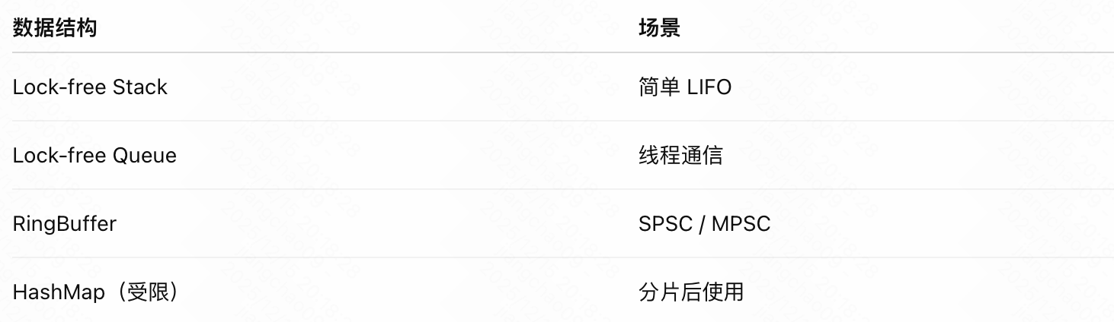
示例：
struct Node { Node* next; };
std::atomic<Node*> head;

void push(Node* n) {
n->next = head.load();
while (!head.compare_exchange_weak(n->next, n));
}

Lock-Free Stack

Lock-Free Queue

RingBuffer

HashMap

ABA问题 & 无锁内存回收
无锁并发最难的部分。
为什么需要？
T1: read A
T2: A → B → A
T1: CAS 成功（但 A 已不是原来的 A）

常见解决策略：

Tagged Pointer（版本号）
struct Ptr {
Node* ptr;
uint64_t tag;
};

Hazard Pointer
线程声明“我正在用这个指针”
回收时检查
优点：
精确回收
缺点：
读路径有成本

Epoch / QSBR
批量延迟回收
读路径极轻

RCU
写时复制
宽限期回收
读完全无锁

读优化并发控制（RCU / Epoch）
这类不是“纯 CAS”，但读路径无锁，在低延迟系统非常重要。
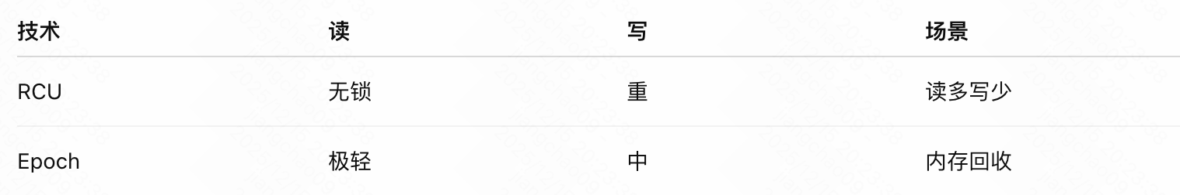

RCU

Epoch

消息传递式并发（无共享）
最稳定、最容易控制延迟的“无锁并发”方式
核心思想：
不共享数据
只传消息
内部单线程执行
实现方式：
SPSC / MPSC RingBuffer
Disruptor
Actor Model
HFT 实例：
MarketData → Strategy → Risk → Order

线程同步原语（semaphore、latch、barrier 等）
常见类型：
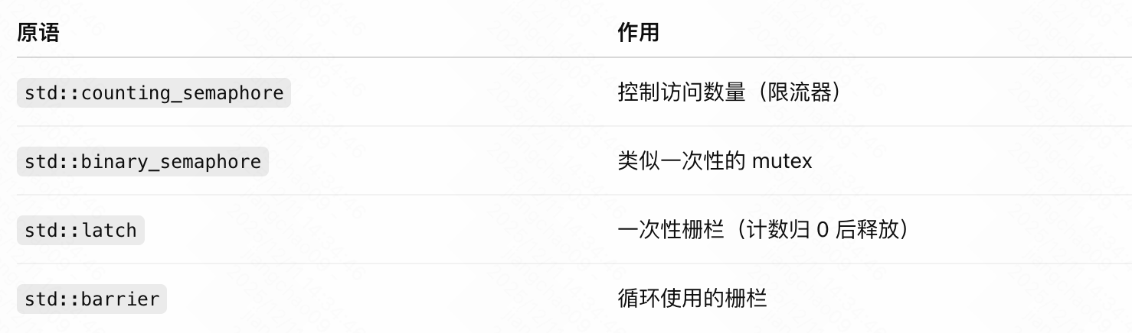
适用场景：
可控并发度（限并发）：semaphore
多线程阶段性同步：barrier
等待某些任务全部完成后继续：latch/countdown latch
不适用场景：
需要保护共享资源（mutex/atomic 更适合）
高竞争更新共享数据结构（semaphore 不能保护数据一致性）
特点：
提供比 mutex 更高层、更结构化的同步模型
不负责“互斥”，只负责“并发协调”

Future / Promise / async / Thread Pool
优点：
高层抽象，自动处理同步
更适合任务模型，而不是原始线程
适用场景：
IO 线程池 / CPU 线程池
后台任务调度
异步编程模型
跨线程传递结果与异常
不适用场景：
延迟要求极低（线程池调度开销）
需要对共享资源进行精细锁控制
特点：
基于任务，不基于锁
底层仍依赖 mutex + condition_variable

区别与联系
对比：
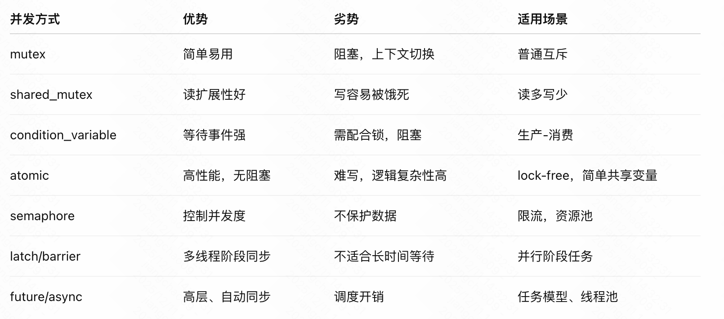
1、互斥锁 vs 原子操作
联系：都用于保护共享状态
区别：
mutex → 重锁，会阻塞
atomic → 轻量，不阻塞，但难组合，适用范围窄
2、mutex vs shared_mutex
shared_mutex 支持更多并行度
写频繁时 mutex 更稳定
3、condition_variable vs semaphore
condvar：等待具体条件，需要配合锁
semaphore：等待槽位，不保护共享数据
4、async/future vs 原始锁机制
async 用于任务调度
底层仍使用锁实现，但对用户透明

选择
要互斥保护共享资源？
逻辑简单 → atomic
逻辑复杂 → mutex
读多写少 → shared_mutex

要等待事件/状态？
有具体条件 → condition_variable
只需等待数量 → semaphore / latch

要限制并发度？
counting_semaphore

是任务型并发？
async / futures / thread pool

总结

原理

线程管理

线程管理基础
﻿每个程序至少有一个线程：执行main()函数的线程，其余线程有其各自的入口函数。线程与原始线程(以main()为入口函数的线程)同时运行。如同main()函数执行完会退出一样，当线程执行完入口函数后，线程也会退出。在为一个线程创建了一个std::thread对象后，需要等待这个线程结束；不过，线程需要先进行启动。下面就来启动线程。

启动线程
线程在std::thread对象创建时启动，通常使用的是无参数无返回的函数。这种函数在执行完毕，线程也就结束了。一些情况下，任务函数对象需要通过某种通讯机制进行参数的传递，或者执行一系列独立操作，通过通讯机制传递信号让线程停止。先放下这些特殊情况不谈，简单来说，使用C++线程库启动线程，就是构造std::thread对象：
void do_some_work();
std::thread my_thread(do_some_work);
这里需要包含<thread>头文件，std::thread可以通过有函数操作符类型的实例进行构造：
class background_task
{
public:
void operator()() const
{
do_something();
do_something_else();
}
};

background_task f;
std::thread my_thread(f);
代码中，提供的函数对象会复制到新线程的存储空间中，函数对象的执行和调用都在线程的内存空间中进行。
有件事需要注意，当把函数对象传入到线程构造函数中时，需要避免“最令人头痛的语法解析”(C++’s most vexing parse, 中文简介)。如果你传递了一个临时变量，而不是一个命名的变量。C++编译器会将其解析为函数声明，而不是类型对象的定义。
std::thread my_thread(background_task());
这相当于声明了一个名为my_thread的函数，这个函数带有一个参数（函数指针指向没有参数并返回background_task对象的函数），返回一个std::thread对象的函数。
使用在前面命名函数对象的方式，或使用多组括号①，或使用统一的初始化语法②，都可以避免这个问题。
如下所示：
std::thread my_thread((background_task())); // 1
std::thread my_thread{background_task()}; // 2
Lambda表达式也能避免这个问题。Lambda表达式是C++11的一个新特性，允许使用一个可以捕获局部变量的局部函数（可以避免传递参数）。之前的例子可以改写为Lambda表达式的方式：
std::thread my_thread([]{
do_something();
do_something_else();
});
线程启动后是要等待线程结束，还是让其自主运行。当std::thread对象销毁之前还没有做出决定，程序就会终止（std::thread的析构函数会调用std::terminate()）。因此，即便是有异常存在，也需要确保线程能够正确汇入（joined）或分离（detached）。
如果不等待线程汇入，就必须保证线程结束之前，访问数据的有效性。这不是一个新问题——单线程代码中，对象销毁之后再去访问，会产生未定义行为——不过，线程的生命周期增加了这个问题发生的几率。
这种情况很可能发生在线程还没结束，函数已经退出的时候，这时线程函数还持有函数局部变量的指针或引用。
代码2.1 函数已经返回，线程依旧访问局部变量
struct func
{
int& i;
func(int& i_) : i(i_) {}
void operator() ()
{
for (unsigned j=0 ; j<1000000 ; ++j)
{
do_something(i); // 1 潜在访问隐患：空引用
}
}
};

void oops()
{
int some_local_state=0;
func my_func(some_local_state);
std::thread my_thread(my_func);
my_thread.detach(); // 2 不等待线程结束
} // 3 新线程可能还在运行
代码中，已经决定不等待线程(使用了detach()②)，所以当oops()函数执行完成时③，线程中的函数可能还在运行。如果线程还在运行，就会去调用do_something(i)①，这时就会访问已经销毁的变量。如同一个单线程程序——允许在函数完成后继续持有局部变量的指针或引用。当然，这种情况发生时，错误并不明显，会使多线程更容易出错。运行顺序参考表2.1。
表2.1 分离线程在局部变量销毁后，仍对该变量进行访问
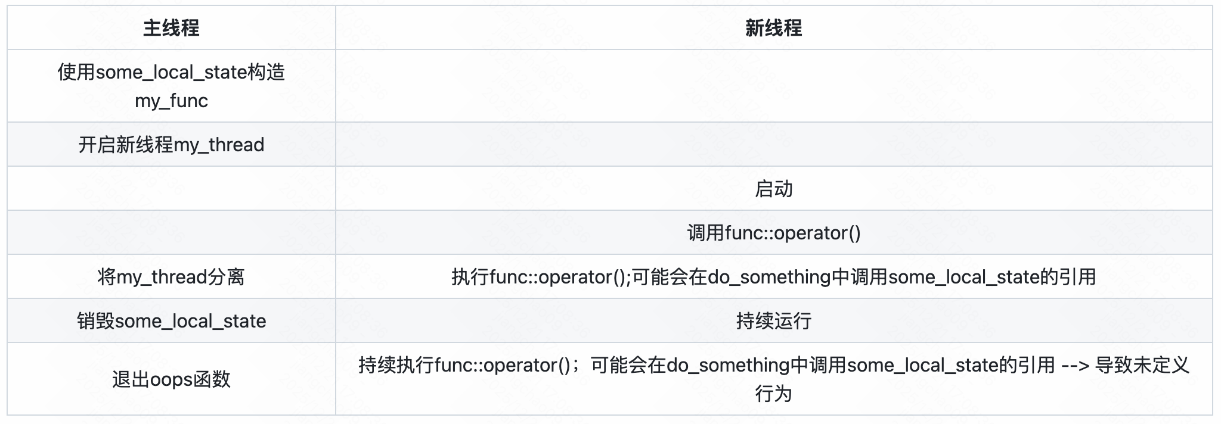
这种情况的常规处理方法：将数据复制到线程中。如果使用一个可调用的对象作为线程函数，这个对象就会复制到线程中，而后原始对象会立即销毁。如代码2.1所示，但对于对象中包含的指针和引用还需谨慎。使用访问局部变量的函数去创建线程是一个糟糕的主意。
此外，可以通过join()函数来确保线程在主函数完成前结束。

等待线程完成
如需等待线程，需要使用join()。将代码2.1中的my_thread.detach()替换为my_thread.join()，就可以确保局部变量在线程完成后才销毁。因为主线程并没有做什么事，使用独立的线程去执行函数变得意义不大。但在实际中，原始线程要么有自己的工作要做，要么会启动多个子线程来做一些有用的工作，并等待这些线程结束。
当你需要对等待中的线程有更灵活的控制时，比如：看一下某个线程是否结束，或者只等待一段时间（超过时间就判定为超时）。想要做到这些，需要使用其他机制来完成，比如条件变量和future。调用join()，还可以清理了线程相关的内存，这样std::thread对象将不再与已经完成的线程有任何关联。这意味着，只能对一个线程使用一次join()，一旦使用过join()，std::thread对象就不能再次汇入了。当对其使用joinable()时，将返回false。

特殊情况下的等待
如前所述，需要对一个未销毁的std::thread对象使用join()或detach()。如果想要分离线程，可以在线程启动后，直接使用detach()进行分离。如果等待线程，则需要细心挑选使用join()的位置。当在线程运行后产生的异常，会在join()调用之前抛出，这样就会跳过join()。
避免应用被抛出的异常所终止。通常，在无异常的情况下使用join()时，需要在异常处理过程中调用join()，从而避免生命周期的问题。
代码2.2 等待线程完成
struct func; // 定义在代码2.1中
void f()
{
int some_local_state=0;
func my_func(some_local_state);
std::thread t(my_func);
try
{
do_something_in_current_thread();
}
catch(...)
{
t.join(); // 1
throw;
}
t.join(); // 2
}
代码2.2中使用了try/catch块确保线程退出后函数才结束。当函数正常退出后，会执行到②处。当执行过程中抛出异常，程序会执行到①处。如果线程在函数之前结束——就要查看是否因为线程函数使用了局部变量的引用——而后再确定一下程序可能会退出的途径，无论正常与否，有一个简单的机制，可以解决这个问题。
一种方式是使用“资源获取即初始化方式”(RAII，Resource Acquisition Is Initialization)，提供一个类，在析构函数中使用join()。如同下面代码。
代码2.3 使用RAII等待线程完成
class thread_guard
{
std::thread& t;
public:
explicit thread_guard(std::thread& t_):
t(t_)
{}
~thread_guard()
{
if(t.joinable()) // 1
{
t.join(); // 2
}
}
thread_guard(thread_guard const&)=delete; // 3
thread_guard& operator=(thread_guard const&)=delete;
};

struct func; // 定义在代码2.1中

void f()
{
int some_local_state=0;
func my_func(some_local_state);
std::thread t(my_func);
thread_guard g(t);
do_something_in_current_thread();
} // 4
线程执行到④处时，局部对象就要被逆序销毁了。因此，thread_guard对象g是第一个被销毁的，这时线程在析构函数中被加入②到原始线程中。即使do_something_in_current_thread抛出一个异常，这个销毁依旧会发生。
在thread_guard析构函数的测试中，首先判断线程是否可汇入①。如果可汇入，会调用join()②进行汇入。
拷贝构造函数和拷贝赋值操作标记为=delete③，是为了不让编译器自动生成。直接对对象进行拷贝或赋值是很危险的，因为这可能会弄丢已汇入的线程。通过删除声明，任何尝试给thread_guard对象赋值的操作都会引发一个编译错误。想要了解删除函数的更多知识。
如果不想等待线程结束，可以分离线程，从而避免异常。不过，这就打破了线程与std::thread对象的联系，即使线程仍然在后台运行着，分离操作也能确保在std::thread对象销毁时不调用std::terminate()。

后台运行线程
使用detach()会让线程在后台运行，这就意味着与主线程不能直接交互。如果线程分离，就不可能有std::thread对象能引用它，分离线程的确在后台运行，所以分离的线程不能汇入。不过C++运行库保证，当线程退出时，相关资源的能够正确回收。
分离线程通常称为守护线程（daemon threads）。UNIX中守护线程，是指没有任何显式的接口，并在后台运行的线程，这种线程的特点就是长时间运行。线程的生命周期可能会从应用的起始到结束，可能会在后台监视文件系统，还有可能对缓存进行清理，亦或对数据结构进行优化。另外，分离线程只能确定线程什么时候结束，发后即忘（fire and forget）的任务使用到就是分离线程。
调用std::thread成员函数detach()来分离一个线程。之后，相应的std::thread对象就与实际执行的线程无关了，并且这个线程也无法汇入：
std::thread t(do_background_work);
t.detach();
assert(!t.joinable());
为了从std::thread对象中分离线程，不能对没有执行线程的std::thread对象使用detach()，并且要用同样的方式进行检查——当std::thread对象使用t.joinable()返回的是true，就可以使用t.detach()。
试想如何能让一个文字处理应用同时编辑多个文档。无论是用户界面，还是在内部应用内部进行，都有很多的解决方法。虽然，这些窗口看起来是完全独立的，每个窗口都有自己独立的菜单选项，但他们却运行在同一个应用实例中。一种内部处理方式是，让每个文档处理窗口拥有自己的线程。每个线程运行同样的的代码，并隔离不同窗口处理的数据。如此这般，打开一个文档就要启动一个新线程。因为是对独立文档进行操作，所以没有必要等待其他线程完成，这里就可以让文档处理窗口运行在分离线程上。
代码2.4 使用分离线程处理文档
void edit_document(std::string const& filename)
{
open_document_and_display_gui(filename);
while(!done_editing())
{
user_command cmd=get_user_input();
if(cmd.type==open_new_document)
{
std::string const new_name=get_filename_from_user();
std::thread t(edit_document,new_name); // 1
t.detach(); // 2
}
else
{
process_user_input(cmd);
}
}
}
如果用户选择打开一个新文档，需要启动一个新线程去打开新文档①，并分离线程②。与当前线程做出的操作一样，新线程只不过是打开另一个文件而已。所以，edit_document函数可以复用，并通过传参的形式打开新的文件。
这个例子也展示了传参启动线程的方法：不仅可以向std::thread构造函数①传递函数名，还可以传递函数所需的参数（实参）。当然，也有其他方法可以完成这项功能，比如：使用带有数据的成员函数，代替需要传参的普通函数。

向线程函数传递参数
如代码2.4所示，向可调用对象或函数传递参数很简单，只需要将这些参数作为 std::thread构造函数的附加参数即可。需要注意的是，这些参数会拷贝至新线程的内存空间中（同临时变量一样）。即使函数中的参数是引用的形式，拷贝操作也会执行。来看一个例子：
void f(int i, std::string const& s);
std::thread t(f, 3, "hello");
代码创建了一个调用f(3, "hello")的线程。注意，函数f需要一个std::string对象作为第二个参数，但这里使用的是字符串的字面值，也就是char const *类型，线程的上下文完成字面值向std::string的转化。需要特别注意，指向动态变量的指针作为参数的情况，代码如下：
void f(int i,std::string const& s);
void oops(int some_param)
{
char buffer[1024]; // 1
sprintf(buffer, "%i",some_param);
std::thread t(f,3,buffer); // 2
t.detach();
}
buffer①是一个指针变量，指向局部变量，然后此局部变量通过buffer传递到新线程中②。此时，函数oops可能会在buffer转换成std::string之前结束，从而导致未定义的行为。因为，无法保证隐式转换的操作和std::thread构造函数的拷贝操作的顺序，有可能std::thread的构造函数拷贝的是转换前的变量（buffer指针）。解决方案就是在传递到std::thread构造函数之前，就将字面值转化为std::string：
void f(int i,std::string const& s);
void not_oops(int some_param)
{
char buffer[1024];
sprintf(buffer,"%i",some_param);
std::thread t(f,3,std::string(buffer)); // 使用std::string，避免悬空指针
t.detach();
}
相反的情形（期望传递一个非常量引用，但复制了整个对象）倒是不会出现，因为会出现编译错误。比如，尝试使用线程更新引用传递的数据结构：
void update_data_for_widget(widget_id w,widget_data& data); // 1
void oops_again(widget_id w)
{
widget_data data;
std::thread t(update_data_for_widget,w,data); // 2
display_status();
t.join();
process_widget_data(data);
}
虽然update_data_for_widget①的第二个参数期待传入一个引用，但std::thread的构造函数②并不知晓，构造函数无视函数参数类型，盲目地拷贝已提供的变量。不过，内部代码会将拷贝的参数以右值的方式进行传递，这是为了那些只支持移动的类型，而后会尝试以右值为实参调用update_data_for_widget。但因为函数期望的是一个非常量引用作为参数（而非右值），所以会在编译时出错。对于熟悉std::bind的开发者来说，问题的解决办法很简单：可以使用std::ref将参数转换成引用的形式。因此可将线程的调用改为以下形式：
std::thread t(update_data_for_widget,w,std::ref(data));
这样update_data_for_widget就会收到data的引用，而非data的拷贝副本，这样代码就能顺利的通过编译了。
如果熟悉std::bind，就应该不会对以上述传参的语法感到陌生，因为std::thread构造函数和std::bind的操作在标准库中以相同的机制进行定义。比如，你也可以传递一个成员函数指针作为线程函数，并提供一个合适的对象指针作为第一个参数：
class X
{
public:
void do_lengthy_work();
};
X my_x;
std::thread t(&X::do_lengthy_work, &my_x); // 1
这段代码中，新线程将会调用my_x.do_lengthy_work()，其中my_x的地址①作为对象指针提供给函数。也可以为成员函数提供参数：std::thread构造函数的第三个参数就是成员函数的第一个参数，以此类推。
class X
{
public:
void do_lengthy_work(int);
};
X my_x;
int num(0);
std::thread t(&X::do_lengthy_work, &my_x, num);
另一种有趣的情形是，提供的参数仅支持移动(move)，不能拷贝。“移动”是指原始对象中的数据所有权转移给另一对象，从而这些数据就不再在原始对象中保存（译者：比较像在文本编辑的剪切操作）。std::unique_ptr就是这样一种类型（译者：C++11中的智能指针），这种类型为动态分配的对象提供内存自动管理机制(译者：类似垃圾回收机制)。同一时间内，只允许一个std::unique_ptr实例指向一个对象，并且当这个实例销毁时，指向的对象也将被删除。移动构造函数（move constructor）和移动赋值操作符（move assignment operator）允许一个对象的所有权在多个std::unique_ptr实例中传递。使用“移动”转移对象所有权后，就会留下一个空指针。使用移动操作可以将对象转换成函数可接受的实参类型，或满足函数返回值类型要求。当原对象是临时变量时，则自动进行移动操作，但当原对象是一个命名变量，转移的时候就需要使用std::move()进行显示移动。下面的代码展示了std::move的用法，展示了std::move是如何转移动态对象的所有权到线程中去的：
void process_big_object(std::unique_ptr<big_object>);

std::unique_ptr<big_object> p(new big_object);
p->prepare_data(42);
std::thread t(process_big_object,std::move(p));
通过在std::thread构造函数中执行std::move(p)，big_object 对象的所有权首先被转移到新创建线程的的内部存储中，之后再传递给process_big_object函数。
C++标准线程库中和std::unique_ptr在所属权上相似的类有好几种，std::thread为其中之一。虽然，std::thread不像std::unique_ptr能占有动态对象的所有权，但是它能占有其他资源：每个实例都负责管理一个线程。线程的所有权可以在多个std::thread实例中转移，这依赖于std::thread实例的可移动且不可复制性。不可复制性表示在某一时间点，一个std::thread实例只能关联一个执行线程。可移动性使得开发者可以自己决定，哪个实例拥有线程实际执行的所有权。

转移线程所有权
假设通过新线程返回的所有权去调用一个需要后台启动线程的函数，并需要在函数中转移线程的所有权。这些操作都要等待线程结束才能进行，并且需要线程的所有权能够进行转移。
这就是将移动操作引入std::thread的原因，C++标准库中有很多资源占有（resource-owning）类型，比如std::ifstream，std::unique_ptr还有std::thread都是可移动，但不可复制。这说明执行线程的所有权可以在std::thread实例中移动，下面将展示一个例子。例子中，创建了两个执行线程，并在std::thread实例之间（t1，t2和t3）转移所有权：
void some_function();
void some_other_function();
std::thread t1(some_function); // 1
std::thread t2=std::move(t1); // 2
t1=std::thread(some_other_function); // 3
std::thread t3; // 4
t3=std::move(t2); // 5
t1=std::move(t3); // 6 赋值操作将使程序崩溃
首先，新线程与t1相关联①。当显式使用std::move()创建t2后②，t1的所有权就转移给了t2。之后，t1和执行线程已经没有关联了，执行some_function的函数线程与t2关联。
然后，临时std::thread对象相关的线程启动了③。为什么不显式调用std::move()转移所有权呢？因为，所有者是一个临时对象——移动操作将会隐式的调用。
t3使用默认构造方式创建④，没有与任何线程进行关联。调用std::move()将t2关联线程的所有权转移到t3中⑤。因为t2是一个命名对象，需要显式的调用std::move()。移动操作⑤完成后，t1与执行some_other_function的线程相关联，t2与任何线程都无关联，t3与执行some_function的线程相关联。
最后一个移动操作，将some_function线程的所有权转移⑥给t1。不过，t1已经有了一个关联的线程（执行some_other_function的线程），所以这里系统直接调用std::terminate()终止程序继续运行。这样做（不抛出异常，std::terminate()是noexcept函数）是为了保证与std::thread的析构函数的行为一致。2.1.1节中，需要在线程对象析构前，显式的等待线程完成，或者分离它，进行赋值时也需要满足这些条件（说明：不能通过赋新值给std::thread对象的方式来"丢弃"一个线程）。
std::thread支持移动，线程的所有权可以在函数外进行转移，就如下面程序一样。
代码2.5 函数返回std::thread对象
std::thread f()
{
void some_function();
return std::thread(some_function);
}

std::thread g()
{
void some_other_function(int);
std::thread t(some_other_function,42);
return t;
}
当所有权可以在函数内部传递，就允许std::thread实例作为参数进行传递，代码如下：
void f(std::thread t);
void g()
{
void some_function();
f(std::thread(some_function));
std::thread t(some_function);
f(std::move(t));
}
std::thread支持移动可以创建thread_guard类的实例（定义见代码2.3），并且拥有线程所有权。当引用thread_guard对象所持有的线程时，移动操作就可以避免很多不必要的麻烦。当某个对象转移了线程的所有权，就不能对线程进行汇入或分离。为了确保线程在程序退出前完成，定义了scoped_thread类。现在，我们来看一下这个类型：
代码2.6 scoped_thread的用法
class scoped_thread
{
std::thread t;
public:
explicit scoped_thread(std::thread t_): // 1
t(std::move(t_))
{
if(!t.joinable()) // 2
throw std::logic_error(“No thread”);
}
~scoped_thread()
{
t.join(); // 3
}
scoped_thread(scoped_thread const&)=delete;
scoped_thread& operator=(scoped_thread const&)=delete;
};

struct func; // 定义在代码2.1中

void f()
{
int some_local_state;
scoped_thread t(std::thread(func(some_local_state))); // 4
do_something_in_current_thread();
} // 5
与代码2.3相似，不过新线程会直接传递到scoped_thread中④，而非创建一个独立变量。当主线程到达f()末尾时⑤，scoped_thread对象就会销毁，然后在析构函数中完成汇入③。代码2.3中的thread_guard类，需要在析构中检查线程是否“可汇入”。这里把检查放在了构造函数中②，并且当线程不可汇入时抛出异常。
C++17标准给出一个建议，就是添加一个joining_thread的类型，这个类型与std::thread类似，不同是的添加了析构函数，就类似于scoped_thread。委员会成员们对此并没有达成统一共识，所以这个类没有添加入C++17标准中(C++20仍旧对这种方式进行探讨，不过名称为std::jthread)，这个类实现起来也不是很困难。
代码2.7 joining_thread类的实现
class joining_thread
{
std::thread t;
public:
joining_thread() noexcept=default;
template<typename Callable,typename ... Args>
explicit joining_thread(Callable&& func,Args&& ... args):
t(std::forward<Callable>(func),std::forward<Args>(args)...)
{}
explicit joining_thread(std::thread t_) noexcept:
t(std::move(t_))
{}
joining_thread(joining_thread&& other) noexcept:
t(std::move(other.t))
{}
joining_thread& operator=(joining_thread&& other) noexcept
{
if（joinable()）{
join();
}
t = std::move(other.t);
return *this;
}
joining_thread& operator=(std::thread other) noexcept
{
if(joinable())
join();
t=std::move(other);
return *this;
}
~joining_thread() noexcept
{
if(joinable())
join();
}
void swap(joining_thread& other) noexcept
{
t.swap(other.t);
}
std::thread::id get_id() const noexcept{
return t.get_id();
}
bool joinable() const noexcept
{
return t.joinable();
}
void join()
{
t.join();
}
void detach()
{
t.detach();
}
std::thread& as_thread() noexcept
{
return t;
}
const std::thread& as_thread() const noexcept
{
return t;
}
};
std::thread中对移动语义的支持，也适用于使用std::thread的移动敏感(move-aware)容器(比如，std::vector<>)。了解这些后，就可以量产了一些线程，并且等待它们结束，代码如下所示。
代码2.8 量产线程，等待它们结束
void do_work(unsigned id);

void f()
{
std::vector<std::thread> threads;
for (unsigned i = 0; i < 20; ++i)
{
threads.emplace_back(do_work,i); // 产生线程
}
for (auto& entry : threads) // 对每个线程调用 join()
entry.join();
}
我们有时需要线程去分割一个算法的工作总量，所以在算法结束的之前，所有的线程必须结束。代码2.8中线程所做的工作都是独立的，并且结果仅会受到共享数据的影响。如果f()有返回值，这个返回值就依赖于线程得到的结果。写入返回值之前，程序会检查使用共享数据的线程是否终止。
将std::thread放入std::vector是向线程自动化管理迈出的第一步：并非为这些线程创建独立的变量，而是把它们当做一个组。创建一组线程（数量在运行时确定），而非代码2.8那样创建固定数量的线程。

运行时决定线程数量

标识线程

总结

线程间共享数据

共享数据带来的问题
涉及到共享数据时，问题就是因为共享数据的修改所导致。如果共享数据只读，那么不会影响到数据，更不会对数据进行修改，所有线程都会获得同样的数据。但当一个或多个线程要修改共享数据时，就会产生很多麻烦。这种情况下，需要小心谨慎，才能确保所有线程都正常工作。
不变量(invariants)的概念对开发者们编写的程序会有一定的帮助——对于特殊结构体的描述，比如：“变量包含列表中的项数”。更新通常会破坏不变量，特别是复杂的数据结构。
双链表中每个节点都有一个指针指向列表中下一个节点，还有一个指针指向前一个节点。其中不变量就是节点A中指向“下一个”节点B的指针，还有前向指针。为了从列表中删除一个节点，其两边节点的指针都需要更新。当其中一边更新完成时，就破坏了不变量，直到另一边也完成更新。在两边都完成更新后，不变量就稳定了。
从一个列表中删除一个节点的步骤如下(如图3.1)
a. 找到要删除的节点N
b. 更新前一个节点指向N的指针，让这个指针指向N的下一个节点
c. 更新后一个节点指向N的指针，让这个指正指向N的前一个节点
d. 删除节点N
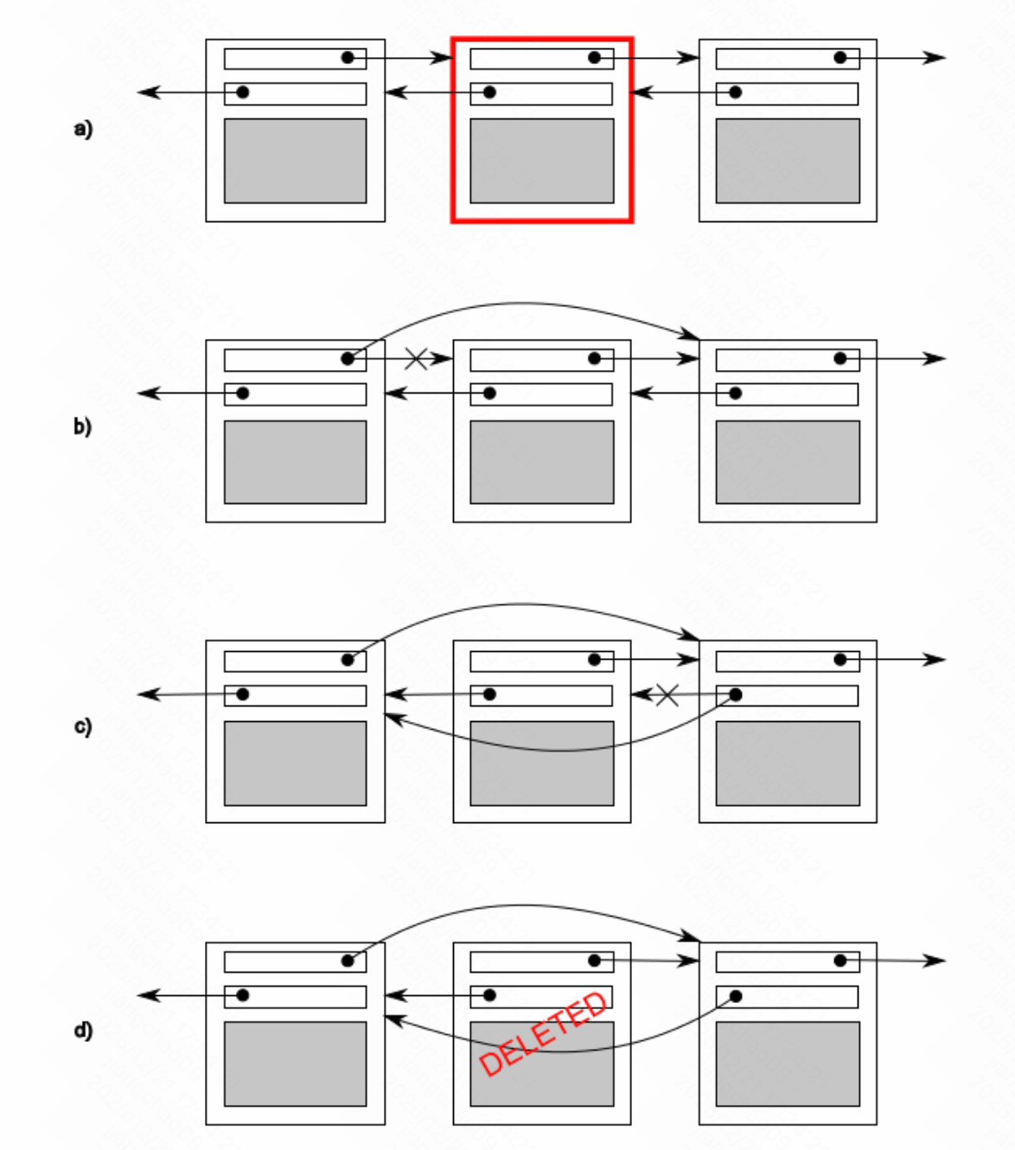
图3.1 从一个双链表中删除一个节点
图中b和c在相同方向上的指向和原来已经不一致了，这就破坏了不变量。
线程间的问题在于修改共享数据，会使不变量遭到破坏。删除过程中不确定是否有其他线程能够进行访问，可能就有线程访问到刚刚删除一边的节点。这样破坏了不变量，线程就读取到要删除节点的数据（因为一边的连接被修改，如图3.1(b)）。破坏不变量的后果是不确定的，当其他线程按从左到右的顺序访问列表时，将跳过被删除的节点。如有第二个线程尝试删除图中右边的节点，可能会让数据结构产生永久性的损坏，并使程序崩溃。这就是并行中常见错误：条件竞争(race condition)。

条件竞争
假如你去一家大电影院买电影票，有很多收银台，很多人可以同时买票。当另一个收银台也在卖你想看电影的电影票时，你的座位选择范围取决于在之前已预定的座位。当只有少量的座位剩下，就可能是一场抢票比赛，看谁能抢到最后一张票。这就是一个条件竞争的例子：你的座位(或者电影票)都取决于购买的顺序。
并发中的竞争条件，取决于一个以上线程的执行顺序，每个线程都抢着完成自己的任务。大多数情况下，即使改变执行顺序，也是良性竞争，结果是可以接受的。例如，两个线程同时向一个处理队列中添加任务，因为不变量保持不变，所以谁先谁后都不会有什么影响。
当不变量遭到破坏时，才会产生条件竞争，比如：双向链表的例子。并发中对数据的条件竞争通常表示为恶性竞争(我们对不产生问题的良性条件竞争不感兴趣)。C++标准中也定义了数据竞争这个术语，一种特殊的条件竞争：并发的去修改一个独立对象，数据竞争是未定义行为的起因。
恶性条件竞争通常发生于对多个数据块的修改，例如：对两个连接指针的修改(如图3.1)。操作要访问两个独立的数据块，独立的指令会对数据块将进行修改，并且其中一个线程可能正在进行修改，另一个线程就对数据块进行了访问。因为出现的概率低，很难查找，也很难复现。如CPU指令连续修改完成后，即使数据结构可以让其他并发线程访问，问题再次复现的几率也相当低。当系统负载增加时，随着执行数量的增加，执行序列问题复现的概率也在增加，这样的问题可能会出现在负载比较大的情况下。条件竞争通常是时间敏感的，所以程序以调试模式运行时，错误常会完全消失，因为调试模式会影响程序的执行时间（即使影响不多）。
当你以写多线程程序为生，条件竞争就会成为你的梦魇。编写软件时，我们会使用大量复杂的操作，来避免恶性条件竞争。

避免恶性条件竞争
这里提供一些方法来解决恶性条件竞争，最简单的办法就是对数据结构采用某种保护机制，确保只有修改线程才能看到不变量的中间状态。从其他访问线程的角度来看，修改不是已经完成了，就是还没开始。C++标准库提供很多类似的机制，下面会逐一介绍。
另一个选择是对数据结构和不变量进行修改，修改完的结构必须能完成一系列不可分割的变化，也就保证了每个不变量的状态，这就是所谓的无锁编程。不过，这种方式很难得到正确的结果。到这个级别，无论是内存模型上的细微差异，还是线程访问数据的能力，都会让工作量变的很大。
另一种处理条件竞争的方式，是使用事务的方式去处理数据结构的更新（这里的"处理"就如同对数据库进行更新一样）。所需的一些数据和读取都存储在事务日志中，然后将之前的操作进行合并，再进行提交。当数据结构被另一个线程修改后，或处理已经重启的情况下，提交就会无法进行，这称作为“软件事务内存”（ software transactional memory (STM)），这是一个很热门的理论研究领域。这个概念将不会在本书中再进行介绍，因为在C++中没有对STM进行直接支持（尽管C++有事务性内存扩展的技术规范）。
保护共享数据结构的最基本的方式，使用C++标准库提供的互斥量。

使用互斥量保护共享数据

保护共享数据的替代设施

总结

同步并发操作

等待一个事件或其他条件

等待期望等待一次性事件

限定等待时间

设置同步操作简化代码

总结

C++内存模型和原子类型操作

简介

C++中的原子操作和原子类型

同步操作和强制排序

总结

基于锁的并发数据结构设计

为并发设计的意义

基于锁的并发数据结构

基于锁设计更加复杂的数据结构

总结

无锁并发数据结构设计

简介

无锁数据结构的例子

对于设计无锁数据结构的指导建议

总结

并发代码设计

线程间划分工作的技术

如何让数据紧凑？

为多线程性能设计数据结构

设计并发代码的注意事项

在实践中设计并发代码

总结

高级线程管理

线程池

中断线程

总结

多线程程序调试

与并发相关的错误类型

定位并发错误的技术

总结

常见问题

死锁（Deadlock）

锁顺序不一致（最经典）

问题描述
错误示例
std::mutex m1, m2;

void t1() {
std::lock_guard<std::mutex> l1(m1);
std::this_thread::sleep_for(std::chrono::milliseconds(10));
std::lock_guard<std::mutex> l2(m2);
}

void t2() {
std::lock_guard<std::mutex> l2(m2);
std::this_thread::sleep_for(std::chrono::milliseconds(10));
std::lock_guard<std::mutex> l1(m1);
}

问题分析
死锁原因：
t1：m1 → 等 m2
t2：m2 → 等 m1
形成循环等待

解决方案
正确方式：
std::lock(m1, m2);
std::lock_guard<std::mutex> l1(m1, std::adopt_lock);
std::lock_guard<std::mutex> l2(m2, std::adopt_lock);
或全局约定锁顺序。
分析：
adopt_lock =「我已经帮你 lock 好了，你只管在析构时 unlock」

递归死锁（同一线程锁两次）

问题描述
std::mutex m;

void f() {
std::lock_guard<std::mutex> l(m); // (1) lock m
g(); // (2) 调用 g
}

void g() {
std::lock_guard<std::mutex> l(m); // 死锁 // (3) 再次 lock m
}

问题分析
分析：
在第 (3) 步
- 第 (1) 步：当前线程已经 持有 m
- 第 (3) 步：同一线程再次 lock(m)
- std::mutex 不支持重入
结果：
- 线程等待自己释放锁
- 永远等不到 → 自死锁
注意：std::mutex 不能被同一线程 lock 两次

解决方案
解决：
使用 std::recursive_mutex（但一般不推荐）
重构代码，避免隐式重入
1、解决方案 1：std::recursive_mutex
std::recursive_mutex m;
原理：
- 记录：
- 当前持锁线程 ID
- lock 次数
- 同一线程：
- 第一次 lock → 成功
- 再次 lock → 计数 +1
- 对应次数 unlock() 才真正释放
能跑
代价更高、容易掩盖设计问题
2、解决方案 2：重构代码（推荐）
做法示例
void f() {
std::lock_guard<std::mutex> l(m);
g_impl(); // 不再加锁
}

void g() {
std::lock_guard<std::mutex> l(m);
g_impl();
}

void g_impl() {
// 真正逻辑
}
原理：
- 锁只在一层
- 内部函数不关心并发
- 不存在重入

总结
死锁原因：同一线程对 std::mutex 重复加锁。
解决思路：要么允许重入（recursive_mutex），要么让锁只加一次（更推荐）。
这类问题在回调、层层封装、工具函数里非常常见。

数据竞争（Data Race）

非原子读写共享变量

问题描述
int counter = 0;

void inc() {
for (int i = 0; i < 100000; i++)
counter++; // 非原子
}
问题：
counter++ ≠ 原子操作
编译器/CPU 可能重排

问题分析
分析：
counter++ 实际分三步
tmp = counter; // (1) 读
tmp = tmp + 1; // (2) 加
counter = tmp; // (3) 写
多线程并发执行时：
两个线程同时执行：
T1: 读 counter = 5
T2: 读 counter = 5
T1: 写 counter = 6
T2: 写 counter = 6
一次加 2，却只加了 1，这是典型的数据竞争（Data Race）。
额外风险：编译器 / CPU
- (1)(2)(3) 不是原子整体
- 可被：
- 编译器重排
- CPU 重排
- 结果不可预期（UB）
扩展：
1、编译器重排（Compiler Reordering）
编译器为了优化性能，改变代码的执行顺序。
举例：
data = 42;
ready = true;
在单线程语义不变的前提下，编译器可能生成等价的机器码顺序。
为什么敢重排？
- 编译器只保证：
- 单线程“看起来一样”
- 不保证：
- 多线程的可见顺序（除非有同步）
并发问题：
- 另一个线程可能先看到 ready = true
- 却看不到 data = 42
2、CPU 重排（Hardware Reordering）
CPU 在运行时乱序执行指令。
为什么这么做？
- 提高流水线利用率
- 掩盖内存访问延迟
举例（概念）
store data
store ready
CPU 可能：
- 先把 ready 写回内存
- data 还在 store buffer 里
并发问题：
另一个核：
- 看到 ready == true
- 却读到旧的 data
3、核心区别
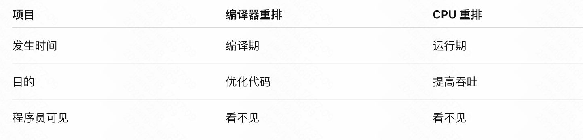
4、怎么解决？
用同步原语禁止重排：
- mutex
- atomic + memory_order
- fence
它们会：
告诉编译器“别乱动”
告诉 CPU “这里要有内存屏障”

解决方案
修复方式：
std::atomic<int> counter{0};
counter.fetch_add(1, std::memory_order_relaxed);
或使用 mutex（性能差很多）。
1、方案1：atomic（推荐）
std::atomic<int> counter{0};
counter.fetch_add(1, std::memory_order_relaxed);
fetch_add 在做什么？
把「读 + 加 + 写」合成一次不可中断的原子操作
- 硬件保证：
- 同一时刻只有一个线程成功更新
- 不会丢更新
为什么用 memory_order_relaxed？
- 只要求：
- 数值正确
- 不要求：
- 顺序
- 可见性约束
- 性能最好
2、方案2：mutex（能用但慢）
std::mutex m;

void inc() {
for (...) {
std::lock_guard<std::mutex> lk(m);
counter++;
}
}
原理：
- 同一时刻只有一个线程进入临界区
- 正确但：
- 上下文切换
- 锁竞争
- cache 抖动

总结
counter++ 不是一个操作，而是三个；多线程下会互相覆盖
atomic 把三个步骤变成一个不可分割的硬件操作
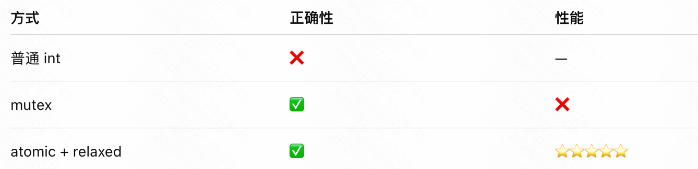
这类错误在计数器、统计、QPS、监控指标里极其常见。

看起来“只读”其实不安全

问题描述
std::vector<int> v;

void reader() {
if (!v.empty()) // (1) 读 size
std::cout << v[0]; // (2) 读 data[0]
}

void writer() {
v.push_back(42); // (3)
}
即使 reader 不写，也是不安全的：
- push_back 可能触发 reallocate
- reader 访问悬空内存

问题分析
分析：
关键问题在 (3)：push_back
push_back 不是简单写一个元素，可能做三件事：
1、分配新内存
2、把旧元素整体搬走
3、释放旧内存
reader 的两个读不是“原子一致的”
- (1) 看到：v 非空
- 刚准备 (2)
- 此时 writer 执行 (3)：
- reallocate
- 旧内存被释放
➡️ (2) 访问的 v[0] 指向已释放内存
➡️ 悬空指针 / UB

解决方案
解决：
读写锁 shared_mutex
Copy-on-write
RCU / Epoch
1、读写锁 shared_mutex
std::shared_mutex m;

void reader() {
std::shared_lock lk(m); // 多个 reader 可并发
if (!v.empty())
std::cout << v[0];
}

void writer() {
std::unique_lock lk(m); // writer 独占
v.push_back(42);
}
原理：
- writer写时禁止任何reader
- reader期间内存不可能被搬走
2、Copy-on-Write（写时拷贝）
std::shared_ptr<std::vector<int>> v;

void reader() {
auto local = v; // 增加引用计数
if (!local->empty())
std::cout << (*local)[0];
}

void writer() {
auto nv = std::make_shared<std::vector<int>>(*v);
nv->push_back(42);
v = nv;
}
原理：
- reader永远读稳定快照
- writer改的是新副本
- 旧数据直到reader用完才释放
3、RCU（Read-Copy-Update）/ Epoch（高性能读）
思想：
- reader 完全无锁
- writer 生成新版本
- 旧版本延迟释放，等所有 reader 退出
原理一句话：
“写不动读，读不管写”
扩展：
1、RCU 是什么？
RCU = 读无锁，写拷贝，延迟回收
也可以记成：
读不加锁，写不打扰读
2、RCU 要解决什么问题？
传统方案的问题：
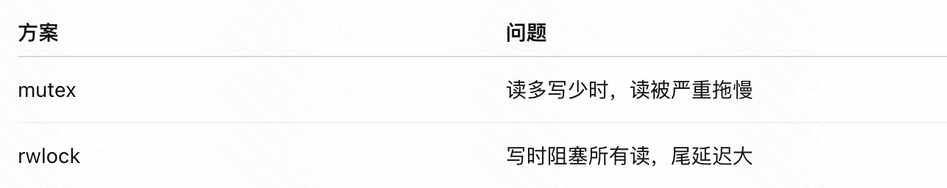
RCU 的目标：
在“读远多于写”的场景下，把读路径做到几乎 0 成本
3、RCU 的三步模型（核心）
1）Read（读：完全无锁）
rcu_read_lock();
Node* p = rcu_dereference(head);
use(p);
rcu_read_unlock();
- 不加 mutex
- 不阻塞 writer
- 读路径极短
2）Copy（写：拷贝修改）
Node* new = copy(old);
new->value = 42;
rcu_assign_pointer(head, new);
- writer 不修改旧数据
- 生成新版本
- 原子切换指针
3）Update / Reclaim（延迟回收）
call_rcu(old, free);
- 不立刻 free
- 等所有 reader 离开
- 再安全回收
4、RCU 为什么“读快”？
传统锁的读：
lock → cache miss → 竞争 → unlock
RCU 的读：
load → 用 → 结束
没有锁、没有原子 RMW、没有 cache line 抖动。
5、RCU 的关键前提（必须满足）
读者不能修改数据结构
写者必须生成新版本
数据只能通过指针发布
RCU 不适合：
- 写多读少
- 频繁原地修改
6、RCU 的“安全点”是怎么判断的？
Grace Period（宽限期）：一个时间段，保证所有“旧 reader”都已经退出
实现方式（思想）：
- 每个 CPU / 线程记录 epoch
- writer 等待 epoch 前的 reader 全部结束
7、RCU vs 其他并发模型
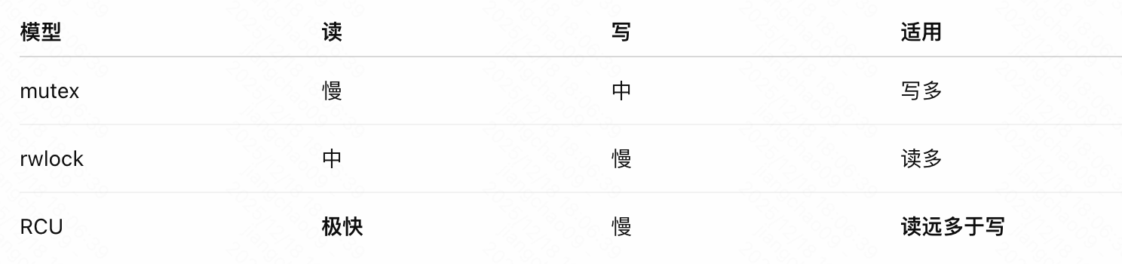
8、C++ 中怎么用 RCU？（现实）
C++ 标准库没有 RCU
工程中常见方式：
1）Epoch-based reclamation（EBR）
- 用户态 RCU 的常见实现
- folly、libcds
2）Hazard Pointer（RCU 的变体）
- 显式声明“我在读”
3）Linux 内核 RCU
- 最成熟实现
- 用户态不可直接用
9、一个极简 C++ 风格示意
std::atomic<Node*> head;

void reader() {
Node* p = head.load(std::memory_order_acquire);
use(p); // 不修改
}

void writer() {
Node* old = head.load();
Node* neu = new Node(*old);
neu->value = 42;
head.store(neu, std::memory_order_release);
retire_later(old); // 延迟释放
}
总结：
RCU 通过“拷贝-替换-延迟回收”，把读路径从“加锁”降为“普通读”，极大提升读性能。
什么时候你该想到 RCU？
- 路由表 / 配置
- 内存索引
- 元数据缓存
- 数据库 catalog
- 高并发读路径

总结
vector 的结构性修改（如 push_back）会移动内存，因此即使 reader 只读，也必须和 writer 同步。

内存可见性 & 重排序问题

忘记同步导致“看不见更新”

问题描述
bool ready = false;
int data;

void producer() {
data = 42; // (1)
ready = true; // (2)
}

void consumer() {
while (!ready); // 可能死循环 // (3)
std::cout << data; // 可能不是 42 // (4)
}

问题分析
分析：
问题 1：ready 不是原子变量
- ready可以被缓存在线程本地cache /寄存器
- consumer 里的 (3)：
- 可能一直读到旧的 false
- ⇒ while 死循环
问题 2：写入顺序不保证对另一线程可见
在 producer 看起来是：
(1) data = 42
(2) ready = true
但对 CPU / 编译器来说：
- 允许重排序
- 另一线程可能看到：
ready == true
data == 旧值
于是 (4) 打印的 不是 42
问题：
编译器 / CPU 重排序
cache 未同步

解决方案
正确方式：
std::atomic<bool> ready{false};
producer：
void producer() {
data = 42; // (1)
ready.store(true, std::memory_order_release); // (2)
}
release 做了什么？
保证：
- (1) 在 (2) 之前完成
- (1) 的结果对 acquire 可见
Consumer：
void consumer() {
while (!ready.load(std::memory_order_acquire)); // (3)
std::cout << data; // (4)
}
acquire 做了什么？
- 一旦 (3) 读到 true
- 保证能看到 producer 在 release 前的所有写入
- ⇒ (4) 一定读到 data == 42

总结
release → acquire 建立了“写 happens-before 读”的关系
也可以记成：
看到 ready == true，就一定能看到 data 的最新值

条件变量使用错误

if 而不是 while（虚假唤醒）

问题描述
std::mutex m;
std::condition_variable cv;
bool ready = false;

void consumer() {
std::unique_lock<std::mutex> lk(m);
if (!ready)
cv.wait(lk); // ❌
}

问题分析
问题在于：
wait() 可能在“条件并不满足”时返回
也就是说：
- 线程被唤醒了
- 但 ready 仍然是 false
如果你用的是 if：
- 被唤醒后不会再检查条件
- 代码会直接往下执行
- 逻辑就错了
为什么会出现这种情况？
原因只有两个（记住即可）：
1、虚假唤醒（spurious wakeup）
- 标准明确允许 wait() 无理由返回
2、多线程竞争
- 多个线程被唤醒
- 只有一个线程真正满足条件

解决方案
正确写法：
- 写法1（最直观）
while (!ready)
cv.wait(lk);
修复点：
- 每次被唤醒后
- 重新检查条件
- 条件不满足 → 继续等
2、写法 2：带谓词的 wait（推荐）
cv.wait(lk, [&]{ return ready; });
等价于：
while (!ready)
cv.wait(lk);
只是：
- 更简洁
- 更不容易写错

总结
condition_variable 永远是 “while + wait”，而不是 “if + wait”
或者更工程化一点：
wait 只负责“睡眠与唤醒”，不保证“条件成立”
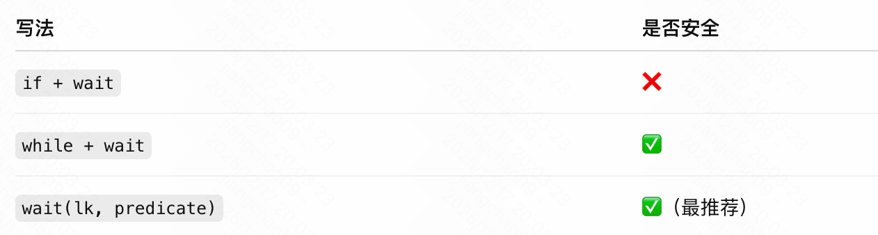

notify 在锁外/锁内不当

问题描述
{
std::lock_guard<std::mutex> lk(m);
ready = true;
}
cv.notify_one(); // 推荐
在锁内 notify 可能导致：
被唤醒线程立即阻塞
性能抖动

问题分析
分析：
notify 在锁外更优的核心原因不是“正确性”，而是：
减少“唤醒 → 立刻阻塞 → 再次调度”的无效上下文切换
1、条件变量背后的真实机制（关键）：
std::condition_variable本质做了三件事：
- 把当前线程加入等待队列
- 释放 mutex
- 线程 sleep（阻塞）
被notify_one()唤醒时：
- 线程从 sleep → runnable
- 重新竞争 mutex
- 拿到 mutex 后，wait()返回
重点：
notify ≠ 直接运行
notify 只是“让线程有资格去抢锁”
2、notify 在「锁内」会发生什么（问题根源）
锁内 notify 示例
{
std::lock_guard<std::mutex> lk(m);
ready = true;
cv.notify_one(); // 🔴 在锁内
}
// lk 析构，释放锁
3）详细时序分析（一步一步）
假设：
T1：producer
T2：consumer（正在 cv.wait()）
时间线：
① T1 持有锁
lock(m)
ready = true
notify_one()
② notify 发生时
- T2 被唤醒
- 但 m 仍然被 T1 持有
➡️ T2 的状态变为 runnable
➡️ 立刻去抢 m
➡️ 抢不到 → 阻塞在 mutex 上
③ T1 继续执行
- 仍然在临界区
- 直到 lk 析构
④ T1 unlock(m)
- OS 再次调度
- T2 再次被唤醒
- 抢到锁，继续执行
4、这里浪费了什么？（性能问题）
1）多了一次无意义的唤醒
- 第一次唤醒：必输
- 因为 mutex 还没释放
2）多了一次上下文切换
sleep → runnable → blocked → runnable
这是纯 CPU 浪费
5、notify 在「锁外」的时序（推荐）
{
std::lock_guard<std::mutex> lk(m);
ready = true;
}
cv.notify_one(); // ✅ 锁外
时序变成：
1）T1 修改状态
2）释放 mutex
3）notify
4）T2 被唤醒
5）直接抢锁成功
6）继续执行
- 一次唤醒
- 一次上下文切换
- cache 命中更友好
6、为什么这不是“正确性问题”？
因为 wait 的正确写法是：
cv.wait(lk, [&]{ return ready; });
不管 notify 在锁内还是锁外：
- ready 的写入对 wait 是可见的
- mutex 仍然保证 happens-before
两种写法都“正确”
区别只是：
- 性能
- 调度抖动
- 延迟尾部（tail latency）
7、那为什么标准不禁止“锁内 notify”？
因为有必须锁内 notify 的场景。
8、什么时候必须锁内 notify？（重要）
场景 1：避免“丢通知”（特定复杂逻辑）
{
std::lock_guard<std::mutex> lk(m);
queue.push(x);
cv.notify_one();
}
当：
- 条件非常复杂
- 涉及多个状态变量
- notify 的语义必须和状态变化“原子绑定”
场景 2：多个条件变量 / 多阶段状态机
例如：
- pipeline
- 多 producer / 多 consumer
- 状态迁移必须严格同步
但注意
即便如此：
- 也不是 correctness 必须
- 而是逻辑更容易推理
- 很多老代码 / 教材沿用这种写法
9、Linux 内核 / 高性能系统中的实践
在：
- 数据库
- 交易撮合
- 网络 IO
几乎清一色：
unlock
notify
原因：
- 减少 mutex convoy
- 降低 tail latency
- 减少调度噪音

总结
notify 不需要保护条件，mutex 已经保护过了”
“被唤醒线程最怕的，是你还拿着锁”


生命周期问题

线程访问已析构对象

问题描述
struct Worker {
std::thread t;
bool running = true;

Worker() {
t = std::thread([&] {
while (running) {
do_work();
}
});
}

~Worker() {
running = false;
t.detach(); // ❌
}
};

问题分析
问题：
- 线程还在跑
- this已析构
这是并发对象生命周期管理里最典型、也最隐蔽的 bug 之一：
线程访问已析构对象（use-after-free）。

逐行执行：
1、构造Worker
Worker() {
t = std::thread([&] {
while (running) {
do_work();
}
});
}
发生了什么：
- std::thread启动一个新线程
- lambda 捕获 [&]
- 隐式捕获了this
- running实际访问的是this->running
- 子线程开始执行：
while (this->running) {
this->do_work();
}
说明：线程与Worker对象强绑定
2、Worker正常工作阶段
- 主线程：对象存在
- 子线程：不停读取this->running，调用this->do_work()
目前为止还没问题（虽然running还有数据竞争，稍后说）
3、析构函数开始
~Worker() {
running = false;
t.detach(); // ❌
}
逐步看：
① running = false
- 主线程写running
- 子线程同时读 running
- 没有同步手段
- 数据竞争（UB）
即便忽略这个问题，下面更致命。
② t.detach()
- detach()的含义：
- 线程继续独立运行
- 与Worker生命周期彻底脱钩
- 此时：
- Worker析构函数即将结束
- this即将失效
4、Worker析构完成
} // ~Worker() 结束
- this指向的内存：
- 已释放
- 可能被复用
- 但线程还在跑
5、子线程继续执行（灾难）
while (running) { // 访问已析构对象
do_work(); // 调用已析构对象的方法
}
结果：
- 访问悬空this
- 典型后果：
- 崩溃
- 内存破坏
- 偶现 bug
- Release-only 问题
说明：100% 未定义行为

本质问题：
线程生命周期 > 对象生命周期
lambda 捕获 `this`，但对象被析构

为什么这是“工程级致命问题”
- 代码看起来“很合理”
- 单测基本测不出来
- 与调度 / 时序 / CPU 有关
- 在 HFT / 存储引擎里：
- 会变成随机 crash / 数据损坏
- 极难回溯根因

解决方案
方案 1（首选）：join()保证生命周期
struct Worker {
std::thread t;
std::atomic<bool> running{true};

Worker() {
t = std::thread([this] {
while (running.load(std::memory_order_acquire)) {
do_work();
}
});
}

~Worker() {
running.store(false, std::memory_order_release);
if (t.joinable())
t.join();
}
};
原理：
- running原子化：消除数据竞争
- join()：
- 析构阻塞等待线程退出
- 保证：
线程结束
↓
才析构 this
说明：对象生命周期覆盖线程生命周期
方案 2：线程不访问this（解耦）
struct Worker {
std::thread t;
std::shared_ptr<std::atomic<bool>> running =
std::make_shared<std::atomic<bool>>(true);

Worker() {
auto flag = running;
t = std::thread([flag] {
while (flag->load()) {
do_work();
}
});
}

~Worker() {
running->store(false);
t.join();
}
};
原理：
- 线程不依赖Worker对象
- 生命周期由shared_ptr管理
- 即使Worker析构：
- 状态仍然有效
常用于：
- 线程池
- 后台监控线程
- 异步 IO
反模式（必须避免）：
~Worker() {
running = false;
t.detach(); // ❌
}
为什么错：
- detach()放弃生命周期管理
- 编译器 / CPU 无法帮你兜底
- 几乎永远是 bug

额外隐藏问题：
running不是原子 → 数据竞争
即使你改成 join()，如果：
bool running;
- 依然是 UB
- 必须：
- std::atomic<bool>
- 或 mutex
- 或 condition_variable

总结
并发对象析构三原则：
- 析构函数必须终止所有线程
- 析构函数必须等待线程结束（join）
- 线程不得访问已析构对象

RAII 管资源，也必须管线程
析构里 detach()，等价于把炸弹扔给调度器。

lambda 捕获悬空引用

问题描述
void start() {
int x = 10;
std::thread t([&] {
std::cout << x;
});
t.detach(); // x 已销毁
}

问题分析
逐行执行发生了什么：
1、进入 start()
int x = 10;
- x 是栈变量
- 生命周期：从这一行开始，到start()返回结束
- 内存位置：当前线程的栈帧
2、构造 std::thread
std::thread t([&] {
std::cout << x;
});
关键点拆解：
- [&]：按引用捕获
- lambda内部保存的是x的地址（不是值）
- std::thread会：
- 拷贝 lambda 对象
- 把 lambda 存到新线程的执行上下文中
注意：
lambda 被复制了，但引用指向的对象没有被延长生命周期。
3、调用 detach()
t.detach();
- 当前线程（调用start()的线程）：
- 不再等待子线程
- 新线程：
- 可能立即执行
- 也可能延迟执行（调度不确定）
4、start()返回
} // start() 结束
- x所在的栈帧被销毁
- x对应的内存：
- 可能被复用
- 可能被覆盖
- 可能暂时保留（但已经是 UB）
5、子线程执行 lambda（灾难点）
std::cout << x;
- lambda 内部仍然持有指向已销毁栈变量的引用
- 行为结果：
- 打印 10（假象）
- 打印垃圾值
- 崩溃
- 什么都不发生
说明：全部属于未定义行为（Undefined Behavior）

本质问题总结：
线程生命周期 > 被引用对象生命周期
→ lambda 捕获引用，引用对象却提前销毁
→ 悬空引用 + 并发调度 = UB

为什么在 HFT / 存储引擎中特别致命
- 极难复现（调度相关）
- 线上才暴雷
- 优化 / 编译器升级后行为改变
- Debug / Release 表现不同
- UBSan / ASan 才可能抓到
在低延迟系统中，这种 bug 往往直接导致偶现错单 / 数据损坏 / crash**

解决方案
方案 1：值捕获（最常用、最安全）
std::thread t([x] {
std::cout << x;
});
原理：
- lambda 拷贝一份 x
- 存在于 lambda 对象内部
- 生命周期 ≥ 线程生命周期
说明：完全消除悬空引用
方案 2：延长对象生命周期（堆）
auto px = std::make_shared<int>(10);
std::thread t([px] {
std::cout << *px;
});
t.detach();
原理：
- 对象在堆上
- shared_ptr 引用计数保证：
- 线程还在 → 对象就活着
常见于：
- 异步任务
- 回调
- Reactor / Proactor
方案 3：不使用 detach()（同步等待）
std::thread t([&] {
std::cout << x;
});
t.join();
原理：
- join()保证：
- 子线程结束
- 才允许start()返回
- x生命周期覆盖线程执行
说明：仅适合短任务
方案 4（错误示范）：加 volatile
volatile int x = 10; // ❌
- volatile ≠ 生命周期管理
- 不能解决悬空引用
- 在并发中几乎总是错误工具

总结
并发代码三大铁律之一：
- 线程 / 异步任务
- 绝不能捕获栈对象的引用
- 除非你能 100% 证明生命周期覆盖

在工程中通常的规范是：
- lambda 默认值捕获
- 引用捕获需要 code review 特别批准
- 禁止detach()访问栈对象
- 用shared_ptr / unique_ptr表达所有权

假共享（False Sharing）

性能“诡异变慢”

问题描述
struct Counter {
std::atomic<int> a;
std::atomic<int> b;
};

Counter c;
两个线程分别更新 a/ b
同一个 cache line

问题分析
假设 int 4 字节，std::atomic<int> 也占 4 字节（通常比 int 大 4~8 字节，取决于实现）。
两个成员 a 和 b 很可能 被分配在同一个 CPU cache line（通常 64 字节）。
场景：线程 1 更新 c.a，线程 2 更新 c.b。
问题分析：伪共享
- Cache line 原理：
- CPU 缓存是按 cache line（64 字节）管理的。
- 当一个线程修改 c.a 所在的 cache line，其他核心的同一 cache line 会被标记为 无效（cache coherence 协议，如 MESI）。
- 即使线程 2 只更新 c.b，也会导致线程 1 的 cache line 无效化，产生 频繁的 cache 同步。
- 后果：
- 原本 a 和 b 是独立的，但由于共享同一 cache line，修改任何一个都会引起 不必要的 CPU cache flush。
- 在 HFT 或存储引擎中，这种几十 ns 的延迟累积，会严重影响性能。

解决方案
struct alignas(64) Counter {
std::atomic<int> a;
char pad[64]; // 填充，确保 b 与 a 不在同一 cache line
std::atomic<int> b;
};
在 HFT / 存储引擎中非常致命。
- alignas(64)：保证 Counter 对齐到 64 字节。
- char pad[64]：在 a 和 b 之间填充 64 字节，使它们各自占用不同的 cache line。
- 原理：
- c.a 和 c.b 不再共享同一个 cache line。
- 两个线程更新各自的 atomic 变量时，CPU 不会再触发伪共享。
- 极大减少 cache coherence 协议开销，提高并发性能。

总结
在 HFT / 存储引擎：
- 类似 Counter 的热点变量频繁更新时，伪共享的代价可能 几十倍慢。
- 常用优化：
1）填充（padding）：像上面例子一样。
2）alignas 对齐：保证不同变量独立 cache line。
3）结构拆分：将高频更新变量拆到不同结构或数组。
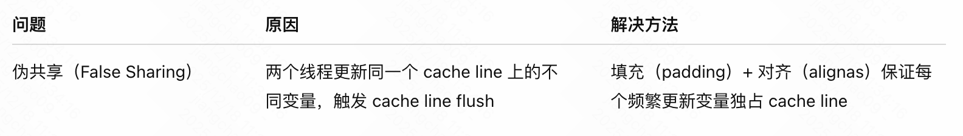

原子操作的常见误用

CAS 忽略 ABA 问题

问题描述
std::atomic<Node*> head;

void pop() {
Node* old = head.load(); // (1) 读 head = A
head.compare_exchange_weak(old, old->next); // (2) CAS：期望 A → 设置为 B
}
可能：
A → B → A
CAS 成功但逻辑已错

问题分析
ABA问题分析：
假设三个节点：A → B → C
时间顺序：
1、T1 执行 (1)
- 看到 head == A
2、T1 暂停
3、T2 连续操作
- pop A → head = B
- pop B → head = C
- push A → head = A
4、T1 恢复执行 (2)
- 发现 head == A
- CAS 成功
问题到底在哪？
- CAS 只比较指针值
- 没法知道：
- 这个 A 是不是“原来的那个 A”
- 逻辑前提已失效，但 CAS 仍返回成功
➡️ ABA 问题
说明：CAS 只能比较“值相等”，无法判断“历史是否变化”

解决方案
解决方法：
- 带版本号指针
- Hazard Pointer
- Epoch/RCU
1、带版本号指针（Tagged Pointer）
struct Ptr {
Node* p;
uint64_t ver;
};
std::atomic<Ptr> head;
原理：
- 每次修改：
- 指针 +1 版本号
- 即使：
- A → B → A
- 版本不同 → CAS 失败
2、Hazard Pointer
原理一句话：
“别急着 free，先告诉别人我正在用”
- reader 声明：
- “我可能访问这个节点”
- writer：
- 不回收被声明的节点
- A 不会被释放、复用
➡️ ABA 消失
3、Epoch / RCU
原理一句话：
“等所有读者都走了，再统一回收”
- reader 进入 epoch
- writer 生成新结构
- 旧节点延迟回收
- 不会出现：
- 旧地址被重新利用

总结
ABA 的本质不是“值变没变”，而是“值中间是否被改过”。
解决方法要么记录“历史”，要么避免“地址复用”。

过度锁竞争 & 性能陷阱

大锁（Big Lock）

问题描述
std::mutex m;

void foo() {
std::lock_guard<std::mutex> lk(m);
// 很多耗时逻辑
}

问题分析
主要问题：
- 并发度趋近 1
- latency 抖动

逐步执行分析（为什么并发度会塌）：
1、线程进入 foo()
- 每个线程一进来就要：
- m.lock();
- std::mutex是独占锁
- 同一时刻只能 1 个线程持有
2、第一个线程持锁
- 线程 T1：
- 成功获取 m
- 进入“很多耗时逻辑”
- 期间：
- 所有其他线程：阻塞在 m.lock()
说明：并发度直接被压成 1
3、阻塞线程的真实代价（关键）
当竞争激烈时：
- 线程进入内核态
- futex / park / unpark
- cache line 抖动
- 上下文切换
- NUMA 跨节点唤醒（更惨）
说明：不只是慢，而是不稳定
4、释放锁
~lock_guard() {
m.unlock();
}
- 内核唤醒一个等待线程
- 唤醒顺序不确定
- 被唤醒线程：
- cache 冷
- pipeline 失效
说明：latency 抖动来源
问题本质：
- 锁的临界区过大
- 所有线程在争一把全局锁

为什么在 HFT / 存储引擎中特别致命
- P99 / P999 延迟不可控
- 尾延迟随并发指数级上升
- CPU 利用率反而下降
- “加机器不提速”
说明：Big Lock = 吞吐和延迟的双杀

解决方案
优化思路：
- 拆锁
- shard
- lock-free + RCU

方案 1：拆锁（缩小临界区）
思路：
锁住“必须互斥的最小部分”
示例：
void foo() {
{
std::lock_guard<std::mutex> lk(m);
quick_update(); // 真正共享的数据
}

heavy_work(); // 不需要锁
}
原理：
- 临界区变短
- 锁持有时间 ↓
- 等待线程 ↓
说明：吞吐线性提升
方案 2：Sharding（分片锁）
思路：
一把锁 → N 把锁
constexpr int N = 64;
std::mutex locks[N];

void foo(int key) {
auto& lk = locks[key % N];
std::lock_guard<std::mutex> g(lk);
update(key);
}
原理：
- 冲突概率 ≈ 1 / N
- 多个线程可并行执行
- cache line 局部化
说明：存储引擎 / HashMap / LSM 常用
方案 3：读写分离（RW Lock）
std::shared_mutex m;

void read() {
std::shared_lock lk(m);
}

void write() {
std::unique_lock lk(m);
}
原理：
- 多读并发
- 只有写互斥
- 减少无谓阻塞
说明：写多场景反而更慢
方案 4：Lock-free + RCU（高端解法）
思路：
读完全无锁，写走拷贝+发布

std::atomic<Node*> ptr;

void read() {
auto* p = ptr.load(std::memory_order_acquire);
use(p);
}

void write() {
auto* newp = copy_and_update();
ptr.store(newp, std::memory_order_release);
}
原理：
- 读路径：
- 无锁
- 无系统调用
- 无 cache 争用
- 写路径：
- 原子发布
- 延迟回收（RCU / epoch / hazard）
说明：HFT / 索引 / 路由表首选

方案对比总结：
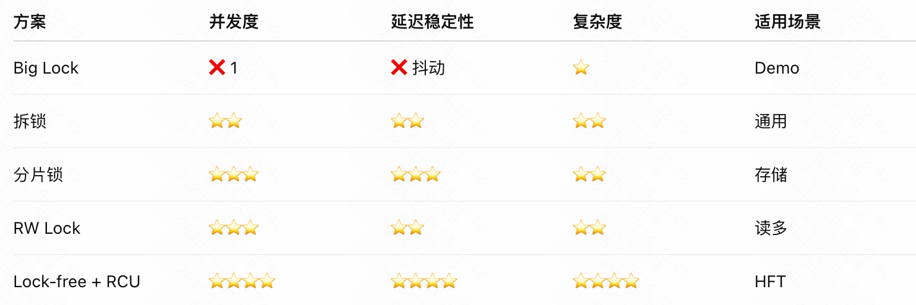

总结

